Ngày soạn: /08/2013 Tuần 1, Tiết 1
Ngày dạy: /08/2013
CHƯƠNG TRÌNH BẢNG TÍNH LÀ GÌ?
I. MỤC TIÊU:
1. Kiến thức:
- Biết nhu cầu sử dụng của chương trình bảng tính trong đời sống và trong học tập.
- Biết được một số chức năng của chương trình bảng tính;
2. Kỹ năng:- Biết cách nhập, sửa, xóa dữ liệu trong ô của trang tính.
3. Thái độ: - Nghiêm túc, có ý thức.
II. PHƯƠNG PHÁP:
- Vấn đáp và thuyết trình.
III. CHUẨN BỊ:
- Giáo viên: Giáo án, SGK, máy tính.
- Học sinh: Dụng cụ học tập, sách, vở, xem trước bài mới.
IV. TIẾN TRÌNH LÊN LỚP:
1. Ổn định tổ chức : (1p)
2. Kiểm tra bài cũ: Không
3. Bài mới:
Đặt vấn đề: Ở cuối năm học lớp 6, các em đã được học cách trình bày một số nội dung văn bản bằng bảng cho cô đọng, dễ hiểu và dễ so sánh. Trong chương trình lớp 7 chúng ta sẽ đi tìm hiểu về vấn đề này đó là chương trình bảng tính.
Hoạt động của cô và trò | Nội dung ghi bảng
Hoạt động 1: (20p)Tìm hiểu về bảng và nhu cầu xử lý thông tin bảng
GV: Em nào có thể cho cô một ví dụ về việc trình bày văn bản bằng bảng ?  HS: Danh bạ điện thoại, địa chỉ, BC kết quả học tập cá nhân…  GV: Nhận xét câu trả lời của HS và tổng kết lại.  GV: Đưa thêm ví dụ: Báo cáo số liệu.  HS: nghe giảng, ghi chép  GV: Vậy ngoài việc trình bày thông tin trực quan, cô đọng, dễ so sánh, chúng ta còn có nhu cầu sử dụng bảng để thực hiện các công việc xử lý thông tin như tính toán, tổng hợp, thống kê số liệu.  GV: Đưa ra ví dụ về nhiệt độ trung bình trong các tháng.  GV: Em nào có thể cho cô biết tháng nào có nhiệt độ trung bình cao nhất, tháng nào có nhiệt độ trung bình thấp nhất?  HS: Tháng 6 có nhiệt độ trung bình cao nhất, tháng 12 có nhiệt độ trung bình thấp nhất.  GV: Nhận xét câu trả lời của học sinh và tổng kết lại  HS: nghe giảng, ghi chép.  GV: Nếu thay số liệu dưới dạng biểu đồ thì kết quả thế nào?  HS: Sử dụng biểu đồ sẽ cho kết quả trực quan hơn.  GV: Vậy từ các số liệu trong các bảng, đôi khi người ta còn có nhu cầu vẽ các biểu đồ để minh họa trực quan cho các số liệu ấy để dễ so sánh, dự đoán và phân tích.  Vậy em nào có thể tổng kết lại cho cô những công dụng của việc trình bày dữ liệu dạng bảng.  HS: - Cô đọng, dễ hiểu, dễ so sánh  - Thực hiện các nhu cầu tính toán( tính tổng, trung bình cộng, xác định giá trị lớn nhất, nhỏ nhất…)  - Có thể tạo biểu đồ từ các số liệu trên bảng để đánh giá một cách trực quan, nhanh chóng. | 1. Bảng và nhu cầu xử lí thông tin dạng bảng.  - Bảng tính là tập hợp các ô tạo ra do sự giao nhau của cột và hàng.  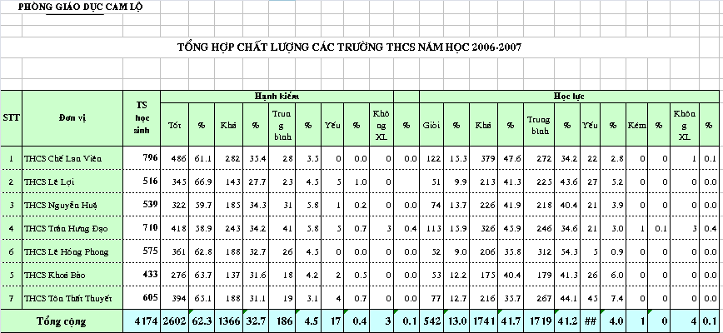  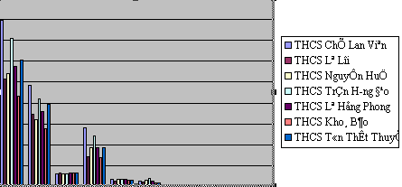  - Nhu cầu xử lí thông tin dạng bảng:  + Cô đọng, dễ hiểu, dễ so sánh  + Thực hiện các nhu cầu tính toán( tính tổng, trung bình cộng, xác định giá trị lớn nhất, nhỏ nhất…)  + Có thể tạo biểu đồ từ các số liệu trên bảng để đánh giá một cách trực quan, nhanh chóng.
Hoạt động 2: (20p) Giới thiệu về chương trình bảng tính.
GV: Đưa ra ví dụ về bảng điểm của lớp.  GV: Nếu bảng điểm được lập trên giấy thì khi có sự thay đổi số liệu, bảng điểm sẽ như thế nào?  HS: Sẽ bị tẩy xóa rất bẩn, nhìn rất rối, không rõ ràng đồng thời phải tính toán lại rất mất công.  GV: Nhận xét và kết luận: Nhưng nếu chúng ta sử dụng chương trình bảng tính thì tất cả các vấn đề trên đều được khắc phục.  GV: Vậy em nào có thể cho cô biết chương trình bảng tính là gì?  HS: Trả lời.  GV: Hiện nay có nhiều chương trình bảng tính khác nhau. Tuy nhiên chúng đều có một số tính năng cơ bản chung.  HS: Nghe giảng, ghi chép.  GV: Theo các em trên màn hình làm việc của chương trình bảng tính thường có cái gì?  HS: Bảng chọn, thanh công cụ, các nút lệnh và màn hình làm việc.  GV: Vậy các em hãy nêu sự khác biệt giữa màn hình làm việc của chương trình bảng tính so với màn hình làm việc của chương trình soạn thảo văn bản Word?  HS: Màn hình làm việc của chương trình bảng tính khác với màn hình làm việc của chương trình soạn thảo văn bản Word là nó được trình bày dưới dạng bảng và chia thành các hàng và các cột.  GV: Chương trình bảng tính dùng chủ yếu để thực hiện các tính toán nên nó cớ các tính năng riêng khác với chương trình soạn thảo văn bản.  HS: nghe giảng, ghi chép  GV: Chỉ cho HS một ví dụ về ô  HS: Quan sát và ghi chép  GV: Các em hãy liệt kê các kiểu dữ liệu được lưu giữ trong bảng tính sau đây.  HS: Kiểu kí tự, kiểu số  GV: Chương trình bảng tính cung cấp công cụ để em có thể thực hiện một cách tự động công việc tính toán, cập nhật tự động kết quả khi dữ liệu ban đầu thay đổi mà không cần tính toán lại.  Ngoài ra, chương trình bảng tính còn cung cấp các hàm có sẳn đặc biệt hữu ích để sử dụng khi tính toán.  VD: Tính điểm tổng kết khi biết điểm của từng môn, xếp loại HSG, HS yếu…  HS: Quan sát, lắng nghe.  GV: Một tính năng nữa của chương trình bảng tính là khả năng sắp xếp và lọc dữ liệu.  VD: Với việc lưu giữ bảng điểm của lớp trong chương trình bảng tính, cô có thể sắp xếp học sinh theo các tiêu chuẩn khác nhau một cách nhanh chóng. Ngoài ra cô cũng có thể lọc riêng nhóm học sinh theo học lực, hạnh kiểm… mà không ảnh hưởng tới các dữ liệu ban đầu.  HS: Lắng nghe, ghi chép  GV: Ngoài ra chương trình bảng tính có có 1 tính năng khác mà ta đã trình bày ở phần trước là có thể tạo biểu đồ từ số liệu có sẳn.  HS: Nghe giảng  GV: Em hãy cho cô biết công dụng của việc tạo biểu đồ trong chương trình bảng tính?  HS: Hỗ trợ tạo biểu đồ giúp cho việc so sánh, đánh giá, thống kê, dự đoán số liệu. | 1. Chương trình bảng tính là gì:  Là phần mềm được thiết kế để giúp ghi lại và trình bày thông tin dưới dạng bảng, thực hiện các tính toán cũng như xây dựng các biểu đồ biểu diễn một cách trực quan các số liệu đã có trong bảng.  2. Các đặc trưng của chương trình bảng tính.  a. Màn hình làm việc.  + Các bảng chọn, thanh công cụ, các nút lệnh.  + Được trình bày dưới dạng bảng và chia thành các hàng và các cột  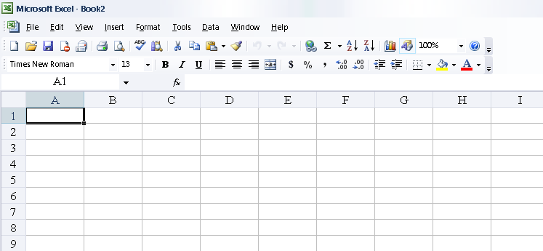  b. Dữ liệu:  + Lưu giữ và xử lý nhiều kiểu dữ liệu khác nhau.  VD: kiểu kí tự, kiểu số…  + Dữ liệu nhập vào được lưu giữ và hiển thị trong các thành phần cơ sở của bảng gọi là các ô.  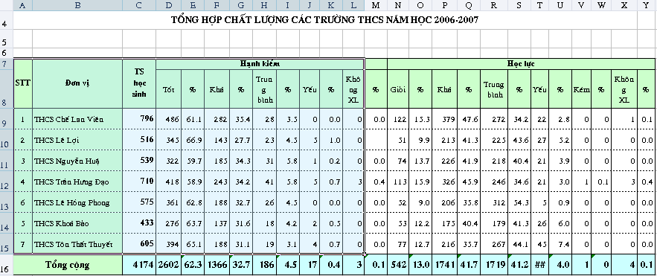  c. Khả năng tính toán và sử dụng các hàm có sẳn.  + Tự động tính toán, khả năng thực hiện các phép toán từ đơn giản đến phức tạp một cách chính xác.  + Cung cấp các hàm có sẳn  VD: Hàm tính tổng, hàm thống kê….  d. Sắp xếp và lọc dữ liệu:  + Sắp xếp và lọc dữ liệu theo những tiêu chuẩn khác nhau mà không ảnh hưởng tới các dữ liệu ban đầu.  e. Tạo biểu đồ:  + Hỗ trợ tạo biểu đồ giúp cho việc so sánh, đánh giá, thống kê, dự đoán số liệu.
4. Củng cố: (3p)
Với các tính năng trên, các em thấy chương trình bảng tính rất tiện dụng và hữu ích trong cuộc sống và học tập.
5. Hướng dẫn về nhà: (1p)
Về nhà học bài và xem trước phần bài còn lại

V. RÚT KINH NGHIỆM

Ngày soạn: /08/2013 Tuần 1, Tiết 2
Ngày dạy: /08/2013
CHƯƠNG TRÌNH BẢNG TÍNH LÀ GÌ?
I. MỤC TIÊU:
1. Kiến thức:
- Nhận biết được một số thành phần cơ bản trên màn hình chương trình bảng tính.
- Hiểu được khái niệm về hàng, cột, ô tính, địa chỉ ô tính
2. Kỹ năng:
- Biết cách nhập, sửa, xóa dữ liệu trong ô của trang tính.
3. Thái độ:
- Nhận thức được việc sử dụng chương trình bảng tính để lưu giữ dữ liệu và tính toán sẽ có nhiều ưu điểm hơn so với việc lưu giữ dữ liệu trên giấy.
II. PHƯƠNG PHÁP:
- Vấn đáp và thuyết trình.
III. CHUẨN BỊ:
- Giáo viên: Giáo án, SGK, máy tính.
- Học sinh: Dụng cụ học tập, sách, vở, xem trước bài mới.
IV. TIẾN TRÌNH LÊN LỚP:
1. Ổn định tổ chức: (1p)
2. Kiểm tra bài cũ: Chương trình bảng tính là gì?
3. Bài mới:
Đặt vấn đề: Các em biết chương trình bảng tính là gì rồi. Tiết này chúng ta sẽ tìm hiểu các thành phần trên 1 chương trình bảng tính và cách nhập dữ liệu vào trang tính.
Hoạt động của cô và trò | Nội dung ghi bảng
Hoạt động 1: Giới thiệu về màn hình làm việc của chương trình bảng tính
GV: Microsoft Excel là chương trình bảng tính được sử dụng phổ biến hiện nay. Trong môn học này các em sẽ làm quen với các kiến thức và kỹ năng cơ bản để làm việc với chương trình bảng tính thông qua Microsoft Excel.  HS: Tập trung, nghe giảng, ghi chép.  GV: Em hãy nêu sự giống nhau giữa màn hình Word và màn hình Excel?  HS: Có sự giống nhau đó là: thanh tiêu đề, thanh công cụ, thanh bảng chọn, thanh trạng thái, thanh cuốn dọc, ngang.  GV: Nhận xét câu trả lời của HS và tổng kết lại.  GV: Tương tự như chương trình soạn thảo Word, chương trình bảng tính cũng có các thành phần tương tự. Nhưng vì chương trình bảng tính chủ yếu dùng để xử lý dữ liệu nên nó có những đặc trưng riêng.  HS: Nghe giảng  GV: Em hãy quan sát màn hình làm việc của chương trình bảng tính có gì khác với màn hình Word?  HS: Khác: Thanh công thức, bảng chọn Data, tên cột, tên hàng, tên các trang tính, ô tính.  GV: Nhận xét và tổng kết lại và đưa ra các khái niệm.  GV: Các em hãy xác định cho cô hàng 4, cột D, ô D4?  HS: Quan sát và lên chỉ vị trí của ô.  GV: Nhận xét và đưa ra đáp án  HS: Quan sát, ghi chép.  GV: Em hãy xác định cho cô vùng hình chữ nhật được đánh dấu có địa chỉ như thế nào?  HS: Quan sát lên chỉ vị trí của khối.  GV: Nhận xét và đưa ra đáp án đúng  HS: lắng nghe, ghi chép | 3. Màn hình làm việc của chương trình bảng tính:  + Thanh tiêu đề  + Thanh bảng chọn  + Thanh công cụ  + Các nút lệnh  + Thanh trạng thái  + Thanh cuốn dọc, ngang  + Thanh công thức  + Bảng chọn Data  + Trang tính  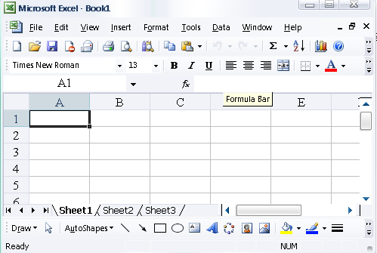  a. Thanh công thức: Là thanh công cụ đặc trưng của chương trình bảng tính.  Được sử dụng để nhập, hiển thị dữ liệu hoặc công thức trong ô tính.  b. Bảng chọn Data: Nằm trên thanh bảng chọn(menu). Nơi để chứa các lệnh dùng để xử lý dữ liệu.  c. Trang tính: là miền làm việc chính của trang tính, được chia thành các cột và các hàng, vùng giao giữa cột và hàng gọi là ô tính.  + Các cột của trang tính được đánh thứ tự liên tiếp từ trái sang phải bằng các chữ cái, được gọi là tên cột, bắt đầu từ A, B, C…  + Các hàng của trang tính được đánh thứ tự liên tiếp từ trên xuống dưới bằng các số, gọi là tên hàng, bắt đầu từ 1, 2, 3…  + Địa chỉ của 1 ô là cặp tên cột và tên hàng mà ô nằm trên đó.  + Khối: Là tập hợp các ô tính liền nhau tạo thành một vùng hình chữ nhật. Địa chỉ của khối là cặp địa chỉ của ô trên cùng bên trái và ô dưới cùng bên phải, được phân cách bằng dấu 2 chấm (:).
Hoạt động 2: Nhập dữ liệu vào trang tính
GV: Để nhập dữ liệu vào trang tính chúng ta phải thực hiện 3 bước sau:  + B1: Nháy chuột trái vào ô cần nhập.  + B2: Đưa dữ liệu vào từ bàn phím.  + B3: Nhấn phím Enter hoặc có thể chọn 1 ô tính khác.  HS: Nghe giảng, ghi chép  GV: Để sửa dữ liệu trong ô tính ta làm như thế nào?  HS: Nháy đúp chuột vào ô cần sửa dữ liệu, thực hiện các thao tác sửa dữ liệu, nhấn phím Enter.  GV: Nhận xét.  HS: Ghi chép  GV: Ở phần mềm soạn thảo Word, để di chuyển trên trang văn bản thì các em làm thế nào?  HS: Sử dụng chuột và các thanh cuốn dọc, ngang  Sử dụng các mũi tên trên bàn phím.  GV: Trong chương trình bảng tính, chúng ta cũng làm tương tự như thế nếu muốn di chuyển trên trang tính.  HS: Chú ý, ghi chép  GV: Trong soạn thảo văn bản Word, muốn gõ chữ Việt chúng ta làm thế nào?  HS: Cần có chương trình gõ tiếng Việt và phông chữ Việt.  GV: Trong chương trình bảng tính, chúng ta muốn gõ chữ Việt thì làm tương tự như trong chương trình Word. | 4. Nhập dữ liệu vào trang tính:  a. Nhập và sửa dữ liệu:  * Nhập dữ liệu:  + B1: Nháy chuột trái vào ô cần nhập.  + B2: Đưa dữ liệu vào từ bàn phím.  + B3: Nhấn phím Enter  * Sửa dữ liệu:  + B1: Nháy đúp chuột vào ô cần sửa.  + B2: Thực hiện các thao tác sửa dữ liệu bằng bàn phím.  + B3: Nhấn phím Enter.  b. Di chuyển trên trang tính:  +Sử dụng chuột và các thanh cuốn dọc, ngang  + Sử dụng các mũi tên trên bàn phím.  c. Gõ chữ Việt trên trang tính:  + Cần có chương trình gõ Tiếng Việt, vd như: Unikey, Vietkey  + Có phông chữ Việt  + Kiểu gõ và quy tắc gõ chữ Việt có dấu tương tự như chương trình soạn thảo mà các em đã học

4. Củng cố
- Làm bài tập 1.10 sách bài tập.
5. Hướng dẫn về nhà :
- Về nhà các em học bài nắm vững lý thuyết ,chuẩn bị bài thực hành

V. RÚT KINH NGHIỆM

Ngày soạn: /08/2012 Tuần 2, Tiết 3
Ngày dạy: /08/2012
BÀI THỰC HÀNH SỐ 1
LÀM QUEN VỚI CHƯƠNG TRÌNH BẢNG TÍNH EXCEL
I. MỤC TIÊU:
1. Kiến thức:
- Khởi động và kết thúc Excel.
- Nhận biết các ô, hàng, cột trên bảng tính Excel.
- Cách di chuyển trên trang tính và nhập dữ liệu vào trang tính.
2. Kỹ năng:
- Biết khởi động và kết thúc phiên làm việc với Excel.
- Di chuyển và nhập liệu trên trang tính.
3. Thái độ: - Nghiêm túc có ý thức học tập.
II. PHƯƠNG PHÁP:
- Thực hành trên máy tính.
III. CHUẨN BỊ:
- Giáo viên: Bài thực hành, phòng máy vi tính.
- Học sinh: Xem trước nội dung của bài thực hành.
IV. TIẾN TRÌNH LÊN LỚP:
1. Ổn định tổ chức
2.Bài cũ: Em hãy nêu các tính năng chung của các chương trình bảng tính?
3. Bài mới:
Đặt vấn đề: Ở tiết trước các em đã làm quen với chương trình bảng tính điện tử, tiết này chúng ta tiến hành thực nghiệm trên máy tính.
Hoạt động của cô và trò | Nội dung ghi bảng
Hoạt động 1: Khởi động , lưu kết quả và thoát khỏi Excel.
Gv: Yêu cầu hs lần lượt thực hiện các cách để khởi động Excel.  Hs: Từng em lên thực hiện trên máy tính cho các em còn lại quan sát.  Gv: Dựa vào màn hình bảng tính nêu điểm giống và khác nhau giữa màn hình Word và Excel ?  Hs: Chỉ ra sự giống và khác  Gv: Để lưu file thì làm như thế nào?  Hs: Lên tiến hành thao tác lưu ở máy giáo viên | 1. Khởi động Excel:  - Chọn Start\All program\ Microsoft Excel  - Nháy đúp chuột vào biểu tượng trên desktop.  2. Lưu kết quả và thoát khỏi Excel:  a. Lưu file:  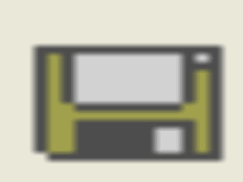  - Chọn File\Save hoặc sử dụng nút lệnh Save  b. Thoát:  - Chọn File\Exit hoặc sử dụng nút lệnh phía trên bên phải trang tính.
Hoạt động 2:Thực hành làm theo yêu cầu của bài tập 1, 2 SGK.
Gv: Yêu cầu học sinh làm theo nhóm và viết thu hoạch vào giấy nộp ở cuối giờ?  Hs: Tiến hành thực hành giải quyết các yêu cầu của bài tập, rút ra nhận xét cho từng bài.  Gv: Giám sát, hướng dẫn các em việc thực hiện các bài tập của học sinh.  Hs: Tiến hành lần lượt từng em thực hiện các thao tác.  Chú ý: Em nào cũng phải được thực hiện ít nhất 1-2 lần các thao tác mà bài tập yêu cầu. | Bài tập 1:  - Khác: Có thanh công thức, cột, dòng, ô tính, bảng chọn Data.  - Bảng chọn Data: Chứa các lệnh về xử lý dữ liệu  - Hàng và cột chứa ô được chọn đổi màu.  Bài tập 2:  - Dữ liệu mới nhập vào sẽ xoá dữ liệu cũ của ô.  - Phím Delete dùng để xoá dữ liệu trong ô.
4. Củng cố:
- Tiến hành thu bài nhận xét của các nhóm.
5. Hướng dẫn về nhà:
- Học thuộc cách thức khởi động chương trình bảng tính Microsoft Excel và ghi nhớ các thao tác trên ô tính, nghiên cứu làm bài tập 3 SGK.

V. RÚT KINH NGHIỆM
s

Ngày soạn: /08/2012 Tuần 2, Tiết 4
Ngày dạy: /08/2012
BÀI THỰC HÀNH SỐ 1
LÀM QUEN VỚI CHƯƠNG TRÌNH BẢNG TÍNH EXCEL
I. MỤC TIÊU:
1. Kiến thức:
- Khởi động và kết thúc Excel.
- Nhận biết các ô, hàng, cột trên bảng tính Excel.
- Cách di chuyển trên trang tính và nhập dữ liệu vào trang tính.
2. Kỹ năng:
- Di chuyển và nhập số liệu một cách chính xác, phân biệt được dữ liệu kiểu số, kiểu ký tự.
3. Thái độ:
- Nghiêm túc, kiên nhẫn.
II. PHƯƠNG PHÁP:
- Thực hành trên máy tính.
III. CHUẨN BỊ:
- Giáo viên: Bài thực hành, phòng máy vi tính.
- Học sinh: Xem trước nội dung của bài thực hành.
IV. TIẾN TRÌNH LÊN LỚP:
1. Ổn định tổ chức:
2. Kiểm tra bài cũ: Không
3. Bài mới:
Hoạt động của cô và trò | Nội dung ghi bảng
Hoạt động 1:Thực hành làm bài tập 3 SGK.
Gv: Yêu cầu 1 hs thực hành một lần và lưu file với tên danh sach lop em  Hs: Tiến hành làm bài tập.  Gv: Giám sát và hướng dẫn hs cách soạn thảo tiếng việt trên bảng tính. | Bài tập 3:  - Nhập đúng nội dung.  - Rút ra nhận xét về vị trí dữ liệu dạng số và dạng chữ trên ô tính.  Dữ liệu kiểu số căn thẳng lề phải còn dữ liệu kiểu văn bản căn thẳng lề trái của ô tính.  - Lưu kết quả và thoát khỏi Excel:
Hoạt động 2: Kiểm tra đánh giá
Gv: Lần lượt kiểm tra từng bài làm của Hs và chỉ ra những yêu cầu chưa đạt được.
Hs: Sửa lại bài làm.
Gv Lưu ý những lỗi thường mắc phải.
Hs: Chú ý ghi chép.

4. Củng cố:
- Để kết thúc việc nhập dữ liệu cho một ô thì các em sử dụng phím gì?
Phím: Enter
- Sửa chữa nội dung cho 1 ô thì có mấy cách tiến hành.
2 cách: -Nháy đúp chuột vào ô cần sửa.
- Nháy chọn ô cần sửa và nhấn phím F2.
5. Hướng dẫn về nhà :
- Về nhà em nào có máy thì thực hành lại,đọc trước bài các thành phần chính trên và dữ liệu trên trang tính.

V. RÚT KINH NGHIỆM

Ngày soạn: /0 /2012 Tuần 3, Tiết 5
Ngày dạy: /0 /2012
CÁC THÀNH PHẦN CHÍNH VÀ DỮ LIỆU
TRÊN TRANG TÍNH
I. MỤC TIÊU:
1. Kiến thức:
- Tìm hiểu các thành phần trên bảng tính.
- Thao tác chọn đối tượng trên Excel.
2. Kỹ năng:Hiểu được bảng tính là gì, chức năng của các thành phần cơ bản trên trang tính.
3. Thái độ: Nghiêm túc, có ý thức.
II. PHƯƠNG PHÁP:
- Vấn đáp và thuyết trình.
III. CHUẨN BỊ:
- Giáo viên: Giáo án, SGK, máy tính.
- Học sinh: Dụng cụ học tập, sách, vở, xem trước bài mới.
IV. TIẾN TRÌNH LÊN LỚP:
1. Ổn định tổ chức : SS: .
2. Kiểm tra bài cũ: Em hãy nêu các cách để khởi động chương trình bảng tính Excel?
3. Bài mới: Đặt vấn đề: Với cửa sổ của Excel mà các em đã học ở các tiết trước, các em đã nắm hết các chức năng của các thành phần trên đó chưa?. Tiết học hôm nay chúng ta sẽ tìm hiểu sâu hơn về các thành phần đó.
Hoạt động của cô và trò | Nội dung ghi bảng
Hoạt động 1:Tìm hiểu cấu trúc của bảng tính
Gv: Thế nào gọi là Bảng tính ?  Hs: trả lời  Gv: Vậy số lượng các trang tính có bị giới hạn không?  Hs: Trả lời  Gv: Nêu cách đổi tên trang tính, chèn thêm trang tính  Hs: Ghi bài | 1. Bảng tính.  - Bảng tính được tạo thành từ các trang tính  + Trang tính bao gồm các ô, cột, hàng.  + Trang tính được kích hoạt là trang tính đang được hiển thị trên màn hình, có nhãn trang màu trắng, tên trang viết bằng chữ đậm.  + Mỗi bảng tính chứa rất nhiều trang tính.  + Đổi tên trang tính: Nháy chuột phải vào tên trang tính cần đổi, chọn Rename  + Chèn trang tính: Nháy chuột phải vào tên trang tính cần chèn, chọn Insert\Wordsheet.
Hoạt động 2: Tìm hiểu các thành phần trên trang tính.
Gv: Ngoài các thành phần của trang tính như ô tính, hàng, cột thì còn có các thành phần gì nữa?  Hs: Nêu Hộp tên, Khối, Thanh công thức  Gv: Rút ra kết luận và lấy ví dụ về khối ô.  Hs: Chỉ ra tên hàng, tên cột  Gv: Ví dụ minh hoạ cụ thể.  Hs: Lắng nghe, ghi chép | 2. Các thành phần chính trên trang tính  - Hộp tên: Là ô hiển thị địa chỉ của ô được chọn.  - Khối: là nhóm ô liền kề nhau tạo thành hình chữ nhật.  Vd: C3:H6  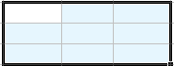  - Thanh công thức: Cho biết nội dung của ô đang được chọn.
4. Củng cố:
- Bảng tính có nhiều trang tính.
- Các thành phần chính trên trang tính: các hàng, các cột, ô tính, hộp tên, khối, thanh công thức.

5. Hướng dẫn về nhà: Về nhà học bài chuẩn bị phần 3,4 của bài

V. RÚT KINH NGHIỆM

Ngày soạn: /0 /2012 Tuần 3, Tiết 6
Ngày dạy: /0 /2012
CÁC THÀNH PHẦN CHÍNH VÀ DỮ LIỆU
TRÊN TRANG TÍNH
I. MỤC TIÊU:
1. Kiến thức:
- Hiểu được vai trò của thanh công thức.
- Phân biệt được dữ liệu kiểu số và dữ liệu kiểu kí tự trên trang tính.
2. Kỹ năng:
- Cách chọn các đối tượng trên trang tính, di chuyển trên trang tính và nhập dữ liệu vào trang tính, sửa chữa dữ liệu trên ô tính.
3. Thái độ:
- Nghiêm túc, có ý thức, nhận thức được việc biết cách lựa chọn các thành phần của trang tính cũng như phân biệt các kiểu dữ liệu trên trang tính.
II. PHƯƠNG PHÁP:
- Vấn đáp và thuyết trình.
III. CHUẨN BỊ:
- Giáo viên: Giáo án, SGK, máy tính.
- Học sinh: Dụng cụ học tập, sách, vở, xem trước bài mới.
IV. TIẾN TRÌNH LÊN LỚP:
1. Ổn định tổ chức :
2. Kiểm tra bài cũ: Trên trang tính gồm những thành phần nào?
3. Bài mới:
Hoạt động của cô và trò | Nội dung ghi bảng
Hoạt động 1:Chọn các đối tượng trên trang tính
GV: Quan sát hình vẽ 15 SGK và cho cô biết cách chọn các đối tượng trên trang tính.  HS: Trả lời  GV: Nhận xét và tổng kết lại  HS: lắng nghe, ghi chép  GV: Cho HS quan sát các hình vẽ 16 -19 trong sách giáo khoa và rút ra nhận xét.  HS: Tập trung nghiên cứu và phát biểu.  GV: Hãy quan sát hình vẽ 19 SGK, em hãy cho biết có gì khác so với các hình vẽ khác?  HS: Có 2 khối ô được chọn, đó là C6:D10 và F6:F12  GV: Vậy để chọn đồng thời nhiều khối khác nhau chúng ta làm thế nào?  HS: Trả lời  GV: Tổng kết lại  HS: Ghi chép | 3. Chọn các đối tượng trên trang tính.  - Chọn 1 ô: Đưa con trỏ chuột đến ô đó nháy chuột  - Chọn 1 hàng: Nháy chuột vào tên hàng cần chọn  - Chọn 1 cột: Nháy chuột vào tên cột  - Chọn 1 khối: Kéo thả chuột từ 1 ô góc đến ô góc đối diện.  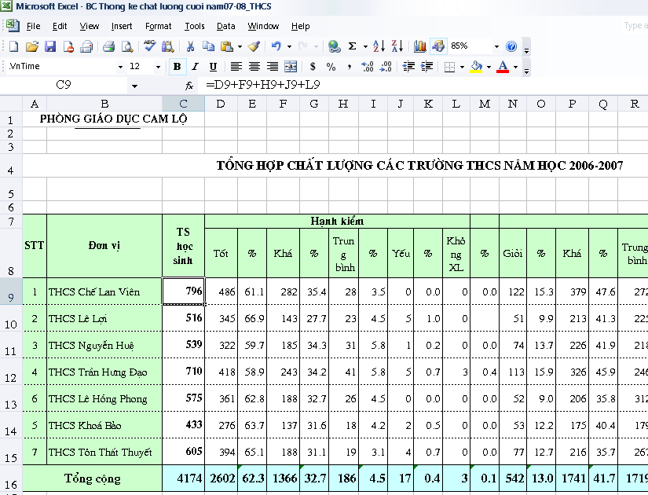  - Chọn đồng thời nhiều khối:  + B1: Chọn khối đầu tiên  + B2: Nhấn giữ phím Ctrl và lần lượt chọn các khối tiếp theo.  Lưu ý: Có thể sử dụng kết hợp giữa phím Shift + tổ hợp phím, phím Ctrl để chọn các ô rời rạc.
Hoạt động 2: Tìm hiểu các loại dữ liệu trên trang tính
GV: Em hãy cho cô biết trên trang tính có những loại dữ liệu gì?  HS: Có dữ liệu số, chữ  GV: Đưa ra kết luận  HS Nghe giảng, ghi chép  GV: Em hãy quan sát hình ảnh và cho cô biết dữ liệu nào là dữ liệu kiểu ký tự, dữ liệu nào là dữ liệu kiểu số?  HS: lần lượt nhận dạng các kiểu giữ liệu  GV: Nhận xét câu trả lời của học sinh.  HS: Lắng nghe, ghi chép. | 4. Dữ liệu trên trang tính:  a. Dữ liệu số:  - Là các số 0,1…, 9, dấu cộng (+) chỉ số dương, dấu trừ (-) chỉ số âm và dấu % chỉ tỉ lệ phần trăm.  VD: 120; +38; -150….  - Ở chế độ ngầm định, dữ liệu kiểu số được căn thẳng lề phải trong ô tính.  - Thông thường, dấu phẩy (,) được dùng để phân cách hàng nghìn, hàng triệu…, dấu chấm (.) để phân cách phần nguyên và phần thập phân.  b. Dữ liệu ký tự:  - Là các dãy các chữ cái, chữ số và các ký hiệu.  VD: Lớp 7A, Cộng hòa….  - Ở chế độ ngầm định, dữ liệu kiểu kí tự căn thẳng lề trái trong ô tính.
Hoạt động 3: Trắc nghiệm kiến thức
GV: Chia các em thành 4 nhóm và thảo luận ý kiến “Một nhóm các ô tạo nên một khối”  HS: Trả lời  GV: Nhận xét  HS: Lắng nghe, ghi chép  GV: Cụm từ “F8”trong hộp tên có nghĩa là:  - Phím chức năng F8  - Phông chữ hiện thời là F8  - Ô ở cột F hàng 5  - Ô ở hàng F cột 5  HS: C  GV: Trang tính có thể chứa dữ liệu thuộc kiểu nào sau đây?  - Kí tự  - Số  - Thời gian  - Tất cả các kiểu dữ liệu trên  HS: D  GV: Tổng kết lại  HS: Ghi chép | “Một nhóm các ô tạo nên một khối”  Cụm từ “F8”trong hộp tên có nghĩa là:  - Phím chức năng F8  - Phông chữ hiện thời là F8  - Ô ở cột F hàng 5  - Ô ởi hàng F cột 5  Trang tính có thể chứa dữ liệu thuộc kiểu nào sau đây?  - Kí tự  - Số  - Thời gian  - Tất cả các kiểu dữ liệu trên
4. Củng cố:
- Các thành phần chính chính trên trang tính, cách chọn các đối tượng đó.
- Các kiểu dữ liệu trên trang tính
5. Hướng dẫn về nhà: Về nhà học bài chuẩn bị trước bài TH2

V. RÚT KINH NGHIỆM

Ngày soạn: /09/2012 Tuần 4, Tiết 7
Ngày dạy: /09/2012
BÀI THỰC HÀNH SỐ 2
LÀM QUEN VỚI CÁC KIỂU DỮ LIỆU TRÊN TRANG TÍNH
I. MỤC TIÊU:
1. Kiến thức:
- Phân biệt được bảng tính, trang tính và các thành phần chính của trang tính
- Mở và lưu bảng tính trên máy tính.
2. Kỹ năng:
- Cách chọn các đối tượng trên trang tính và nhập dữ liệu vào trang tính, sửa chữa dữ liệu trên ô tính.
3. Thái độ:- Nghiêm túc, tự giác, có ý thức học tập.
II. PHƯƠNG PHÁP:
- Thực hành trên máy tính.
III. CHUẨN BỊ:
- Giáo viên: Bài thực hành, phòng máy vi tính.
- Học sinh: Xem trước nội dung của bài thực hành.
IV. TIẾN TRÌNH LÊN LỚP:
1. Ổn định tổ chức :
2. Kiểm tra bài cũ: Trang tính gồm có loại dữ liệu nào?
3. Bài mới:
Hoạt động của cô và trò | Nội dung ghi bảng
Hoạt động 1:Khởi động và thoát khỏi Excel.
GV: Yêu cầu hs mở chương trình bảng tính hoặc mở 1 bảng tính đã được lưu trên máy.  Hs: Thực hiện trên máy tính .  Gv: Nêu 2 cách lưu bảng tính  Nếu mở bảng tính mới thì lưu bảng tính đó.  Nếu mở một bảng tính có sẳn thì lưu với tên khác.  HS: Thực hành  Gv: Để lưu file thì làm như thế nào?  Hs: Lên tiến hành thao tác lưu ở máy giáo viên | 1. Khởi động Excel:  - Chọn Start\All program\ Microsoft Excel  - Nháy đúp chuột vào biểu tượng trên desktop.  2. Lưu kết quả và thoát khỏi Excel:  a. Lưu file:  - Chọn File\Save hoặc sử dụng nút lệnh Save  - Chọn File/Save as nếu lưu với tên khác.  b. Thoát:  - Chọn File\Exit hoặc sử dụng nút lệnh phía trên bên phải trang tính.
Hoạt động 2:Tìm hiểu các thành phần chính của trang tính.
Gv: Giới thiệu cho Hs thao tác chọn một số đối tượng trên trang tính, phân biệt một số thành phần trên trang tính và yêu cầu các em làm theo.  Gọi Hs lên bảng cho HS thực hiện theo đề bài và trả lời.  Gọi 1 số em nhận xét. | Bài tập 1: Tìm hiểu các thành phần chính của trang tính
4. Củng cố:-Đánh giá và nhận xét. -Vệ sinh phòng máy.
5. Hướng dẫn về nhà:
- Tự thực hành thêm ở nhà (nếu có)

V. RÚT KINH NGHIỆM

Ngày soạn: /09/2012 Tuần 4, Tiết 8
Ngày dạy: /09/2012
BÀI THỰC HÀNH SỐ 2
LÀM QUEN VỚI CÁC KIỂU DỮ LIỆU TRÊN TRANG TÍNH
I. MỤC TIÊU:
1. Kiến thức:
- Phân biệt được bảng tính, trang tính và các thành phần chính của trang tính
- Mở và lưu bảng tính trên máy tính.
2. Kỹ năng:
- Cách chọn các đối tượng trên trang tính và nhập dữ liệu vào trang tính, sửa chữa dữ liệu trên ô tính.
3. Thái độ:
- Nghiêm túc, tự giác, có ý thức học tập.
II. PHƯƠNG PHÁP:
- Thực hành trên máy tính.
III. CHUẨN BỊ:
- Giáo viên: Bài thực hành, phòng máy vi tính.
- Học sinh: Xem trước nội dung của bài thực hành.
IV. TIẾN TRÌNH LÊN LỚP:
1. Ổn định tổ chức :
2. Kiểm tra bài cũ: Không
3. Bài mới:
Hoạt động của cô và trò | Nội dung ghi bảng
Hoạt động 3:Chọn các đối tượng trên trang tính.
GV: cho HS thực hiện theo đề bài và trả lời  HS: Thực hành | Bài tập 2: Chọn các đối tượng trên trang tính
Hoạt động 4:Mở bảng tính và nhập dữ liệu vào trang tính.
GV: Yêu cầu học sinh mở bảng tính và nhập dữ liệu theo đề bài.  HS: Thực hiện theo yêu cầu bài làm. | Bài tập 3: Mở bảng tính  Bài tập 4: Nhập dữ liệu vào trang tính
4. Củng cố:
-Đánh giá và nhận xét.
-Vệ sinh phòng máy.
5. Hướng dẫn về nhà:
Tự thực hành thêm.
Đọc trước phần: Luyện phím nhanh với typing test trang 97-sgk.

V. RÚT KINH NGHIỆM

Ngày soạn: /09/2012 TuÇn 5, TiÕt 9
Ngày dạy: /09/2012
LUYỆN GÕ PHÍM NHANH BẰNG TYPING TEST
I. MỤC TIÊU:
1. Kiến thức:
- Nắm được các chức năng của các nút lệnh lựa chọn trên phần mềm
2. Kỹ năng:Luyện tập gõ nhanh, chính xác.
3. Thái độ: - Nghiêm túc, có ý thức.
II. PHƯƠNG PHÁP:
- Vấn đáp và thuyết trình.
III. CHUẨN BỊ:
- Giáo viên: Giáo án, SGK, máy tính, phần mềm Typing test.
- Học sinh: Dụng cụ học tập, sách, vở, xem trước bài mới.
IV. TIẾN TRÌNH LÊN LỚP:
1. Ổn định tổ chức :.
2. Kiểm tra bài cũ:
Câu 1: Hãy nêu các thành phần chính trên trang tính?
Câu 2: Trang tính có những kiểu dữ liệu nào?
Câu 3: Khi một khối được chọn thì ô nào được kích hoạt?
3. Bài mới:
Đặt vấn đề: Trong khi làm việc với máy vi tính, chúng ta cần biết cách gõ 10 ngón tay để tăng tốc độ nhập liệu. Ở lớp 6, chúng ta đã từng sử dụng qua phần mềm Mario để luyện gõ phím. Hôm nay chúng ta sẽ được nghiên cứu một phần mềm khác có cùng chức năng như thế thông qua các trò chơi nhỏ.
Triển khai bài:
Hoạt động của cô và trò | Nội dung ghi bảng
Hoạt động 1: Tìm hiểu phần mềm Typing test
GV: Giới thiệu sơ lược về phần mềm luyện gõ phím Typing Test. Đây là một phần mềm chơi mà học - học mà chơi  HS: Theo dõi, ghi bài  GV: Vậy phần mềm này có tác dụng gì?  HS: Giúp cho chúng ta luyện tập gõ phím nhanh và chính xác.  GV: Em nào cho cô biết cách khởi động phần mềm này?  HS: Nháy đúp vào biểu tượng trên desktop  GV: Nhận xét> Ngoài ra các em có thể vào Start à Programs à Typing Test à Free Typing Test.  HS: Theo dõi, lắng nghe, ghi chép  GV: Giới thiệu màn hình của phần mềm. Gõ tên người luyện tập vào mục nào?  HS: Vào mục Enter Your Name  GV: Hướng dẫn các bước để vào trò chơi  HS: Lắng nghe, quan sát, ghi chép | 1. Giới thiệu phần mềm:  Typing Test là phần mềm luyện gõ phím nhanh bằng 10 ngón thông qua một số trò chơi đơn giản..    2. Khởi động phần mềm:  Cách 1: Nháy đúp chuột vào biểu tượng  trên màn hình nền.  Cách 2: Vào Start à Programs à Typing Test à Free Typing Test.  - Gõ tên người luyện tập vào mục Enter your name.  - Nháy chuột vào nút  tại vị trí góc phải bên dưới màn hình để qua bước tiếp theo.  - Nháy chuột tại dòng chữ Warm up games để chuyển sang màn hình lựa chọn trò chơi.  - Để bắt đầu mỗi trò chơi, chọn loại nhóm từ vựng trong mục Vocabulary hoặc With Keys → nháy vào nút để vào trò chơi.  - Có 4 trò chơi tương ứng:  + Bubbles (bong bóng)  + ABC (bảng chữ cái)  + Clouds (đám mây)  + Wordtris (gõ từ nhanh)
Hoạt động 2: Tìm hiểu các trò chơi của chương trình.
GV: Giới thiệu cách chơi trò chơi và thao tác mẫu cho HS thấy.  Gọi 1 HS lên thao tác cho tất cả cùng xem.  HS: Chú ý quan sát  GV: Lưu ý HS phân biệt chữ hoa và chữ thường.  GV:Hướng dẫn HS luyện kỹ năng gõ những bong bóng có màu sắc chuyển động nhanh trước.  HS: lắng nghe, ghi chép  GV: Giới thiệu cách chơi trò chơi và thao tác mẫu cho HS thấy.  Gọi 1 HS lên thao tác cho tất cả cùng xem.  HS: Lên bảng thao tác  Lưu ‎‎ý HS gõ nhanh và chính xác  GV: Giới thiệu cách chơi trò chơi và thao tác mẫu cho HS thấy.  Gọi 1 HS lên thao tác cho tất cả cùng xem.  HS: Lên bảng thao tác  Lưu ‎‎ý HS gõ nhanh và chính xác  GV: Giới thiệu cách chơi trò chơi và thao tác mẫu cho HS thấy.  Gọi 1 HS lên thao tác cho tất cả cùng xem.  HS: Lên bảng thao tác  Lưu ‎‎ý HS gõ nhanh và chính xác  GV: Giới thiệu cách kết thúc phần mềm  HS: Lắng nghe, ghi chép | 3. Trò chơi Bubbles (bong bóng):  - Các bọt khí bay từ dưới lên trên, trong các bọt khí có các chữ cái. Gõ chính xác chữ cái đó thì bọt khí biến mất.  - Nếu gõ sai hoặc không gõ kịp để bọt khí chạm vào khung trên màn hình thì bị tính là bỏ qua.  * Lưu ý:  - Cần phân biệt chữ in hoa và chữ thường (gõ chữ in hoa với phím Shift).  - Cần ưu tiên các bọt khí chuyển động nhanh hơn.  - Score: điểm của người chơi.  - Missed: số chữ bị bỏ qua.  4. Trò chơi ABC (bảng chữ cái):  - Một dãy các chữ cái xuất hiện theo vòng tròn.  - Gõ chữ cái sáng màu đầu tiên và tiếp tục theo thứ tự xuất hiện của chúng.  * Lưu ý:  - Cần gõ nhanh và chính xác để hoàn thành trong 5 phút.  - Score: điểm của người chơi.  - Time: thời gian thi hành.  5. Trò chơi Clouds (đám mây):  - Xuất hiện các đám mây chuyển động từ phải sang trái. Có 1 đám mây được đóng khung, nếu xuất hiện chữ tại đám mây đó thì gõ đúng theo từ xuất hiện để đám mây biến mất.  - Dùng phím Space hoặc Enter để chuyển sang đám mây tiếp theo.  - Dùng phím Backspace để quay lại đám mây đã qua.  * Lưu ý:  - Cần quan sát kĩ, chuyển đám mây nhanh và gõ chính xác, chỉ bỏ qua tối đa sáu từ.  - Score: điểm của người chơi.  - Missed: số chữ bị bỏ qua.  6. Trò chơi Wordtris (gõ từ nhanh):  - Xuất hiện các thanh chữ rơi dần xuống khung chữ U.  - Cần gõ nhanh và chính xác dòng chữ trên thanh rồi nhấn phím Spacebar để thanh chữ biến mất, ngược lại, thanh sẽ nằm lại trong khung.  * Lưu ý:  - Cần gõ nhanh và chính xác.  - Khung chỉ chứa tối đa 6 thanh gỗ.  7. Kết thúc phần mềm:  Nháy chuột vào vị trí trên góc phải màn hình.
4. Củng cố: -Đánh giá và nhận xét.
-Vệ sinh phòng máy.
5. Hướng dẫn về nhà:Tự thực hành thêm.

V. RÚT KINH NGHIỆM

Ngày soạn: /09/2012 TuÇn 5, TiÕt 10
Ngày dạy: /09/2012
LUYỆN GÕ PHÍM NHANH BẰNG TYPING TEST
I. MỤC TIÊU:
1. Kiến thức:
- Nắm được các chức năng của các nút lệnh lựa chọn trên phần mềm
2. Kỹ năng:Luyện tập gõ nhanh, chính xác thông qua các trò chơi.
3. Thái độ: Nghiêm túc, kiên nhẫn.
II. PHƯƠNG PHÁP:Thực hành.
III. CHUẨN BỊ:
- Giáo viên: Giáo án, SGK, phòng máy tính, phần mềm Typing test.
- Học sinh: Dụng cụ học tập, sách, vở.
IV. TIẾN TRÌNH LÊN LỚP:
1. Ổn định tổ chức:
2. Kiểm tra bài cũ: Không
3. Bài mới:
Hoạt động của cô và trò | Nội dung ghi bảng
Hoạt động 1: Thực hành và tìm hiểu phần mềm
GV: Yêu cầu HS khởi động máy tính và khởi động phần mềm Typing test.  HS: Thao tác trên máy  GV: Trình chiếu các bước trên màn hình  HS: Quan sát và thực hành trên máy.  GV: Yêu cầu HS gõ 10 ngón tay  GV: Theo dõi các em thực hành để hướng dẫn, khắc phục những sai sót của các em  HS: Lắng nghe, rút kinh nghiệm  GV: Hướng dẫn chấm điểm cho HS để tạo không khí thi đua.  HS: Thực hiện theo lượt, sau mỗi lượt so sánh kết quả với các bạn trong nhóm để phấn đấu | 1. Khởi động phần mềm Typing test  Cách 1: Nháy đúp chuột vào biểu tượng trên màn hình nền.  Cách 2: Vào Start à Programs à Typing Test à Free Typing Test.  - Gõ tên người luyện tập vào mục Enter your name.  - Nháy chuột vào nút tại vị trí góc phải bên dưới màn hình để qua bước tiếp theo.  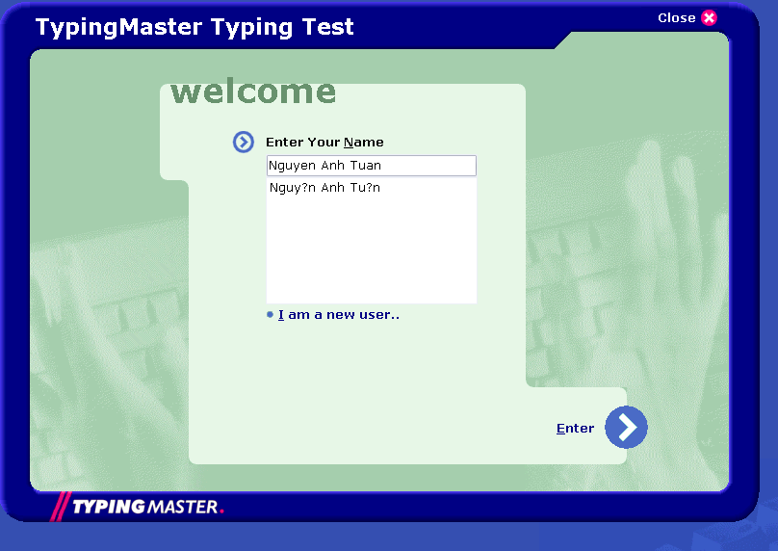  - Nháy chuột tại dòng chữ Warm up games để chuyển sang màn hình lựa chọn trò chơi.  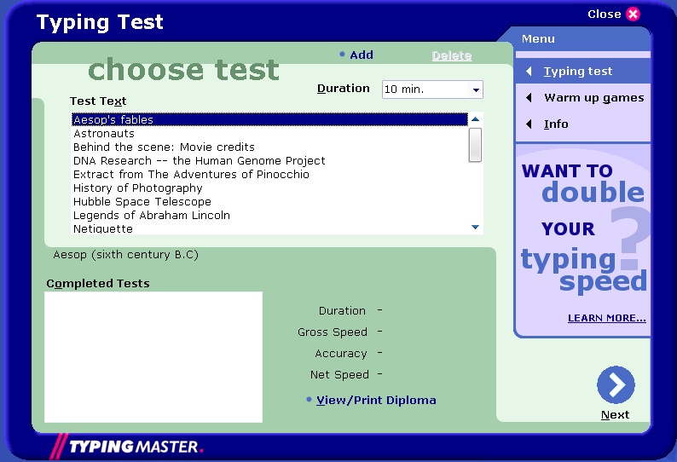  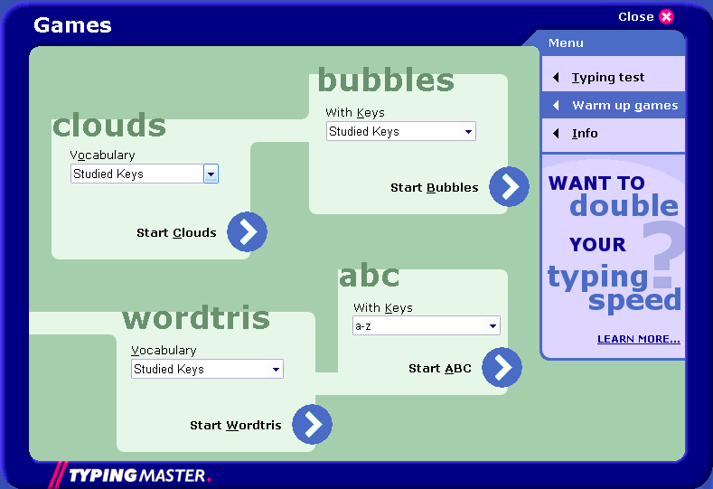  - Để bắt đầu mỗi trò chơi, chọn loại nhóm từ vựng trong mục Vocabulary hoặc With Keys → nháy vào nút để vào trò chơi.  2. Trò chơi bong bóng:  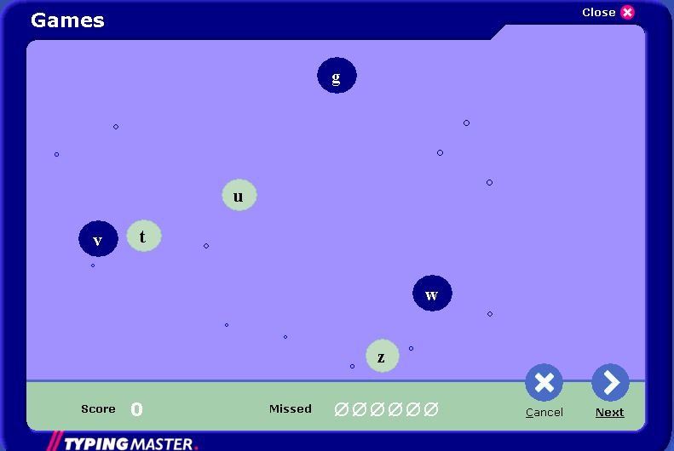  3. Trò chơi ABC:  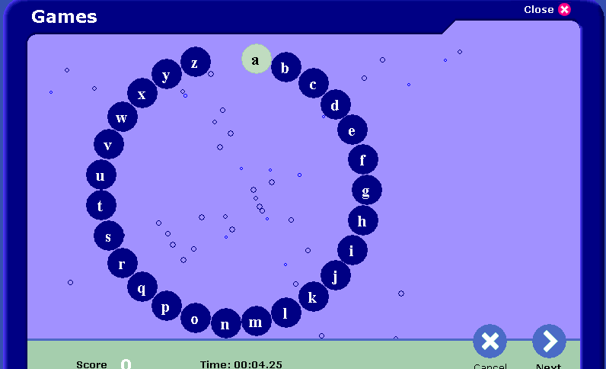  4. Trò chơi đám mây  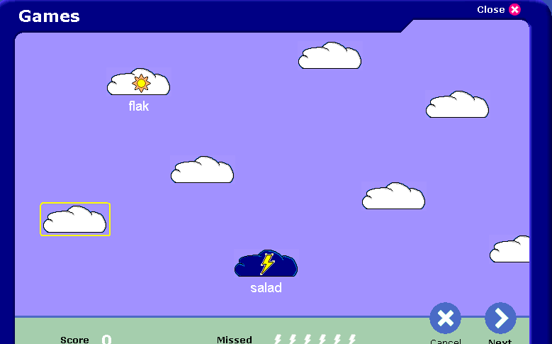  5. Trò chơi gõ từ nhanh  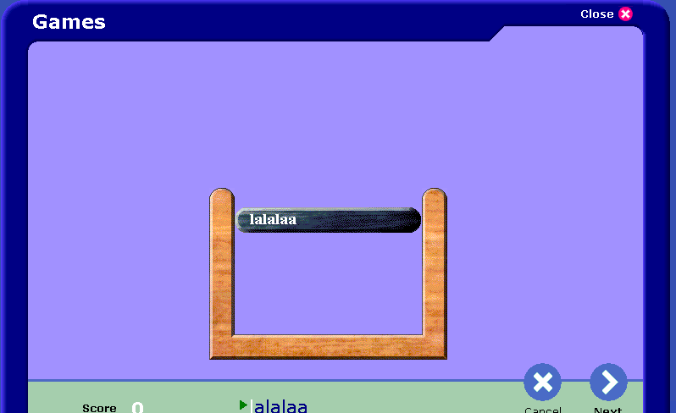
Hoạt động 2: Kết thúc.
GV: Yêu cầu HS thoát khỏi phần mềm và tắt máy tính.
HS: Thao tác
GV: Nhận xét đánh giá tiết thực hành?
- Những cái đã đạt được, những cái chưa đạt được. Cần tập luyện thêm gì? Cách khắc phục.
HS: Lắng nghe, tiếp thu
4. Củng cố: -Đánh giá và nhận xét.
-Xem lại kết quả sau khi chơi và so sánh điểm số với các bạn cùng lớp
-Vệ sinh phòng máy.
5. Hướng dẫn về nhà:Tự thực hành thêm.
IV. RÚT KINH NGHIỆM:

Ngày soạn: /09/2012 TuÇn 6, TiÕt 11
Ngày dạy: /09/2012
LUYỆN GÕ PHÍM NHANH BẰNG TYPING TEST
I. MỤC TIÊU:
1. Kiến thức:
- Nắm được các chức năng của các nút lệnh lựa chọn trên phần mềm
2. Kỹ năng:
Luyện tập gõ nhanh, chính xác thông qua các trò chơi.
3. Thái độ:
- Nghiêm túc, kiên nhẫn.
II. PHƯƠNG PHÁP:
- Thực hành.
III. CHUẨN BỊ:
- Giáo viên: Giáo án, SGK, phòng máy tính, phần mềm Typing test.
- Học sinh: Dụng cụ học tập, sách, vở.
IV. TIẾN TRÌNH LÊN LỚP:
1. Ổn định tổ chức :
2. Kiểm tra bài cũ: Không
3. Bài mới:
Hoạt động của cô và trò | Nội dung ghi bảng
Hoạt động 1: Thực hành và tìm hiểu phần mềm
GV: Yêu cầu HS khởi động máy tính và khởi động phần mềm Typing test.  HS: Thao tác trên máy  GV: Theo dõi các em thực hành để hướng dẫn, khắc phục những sai sót của các em  HS: Lắng nghe, rút kinh nghiệm  GV: Hướng dẫn chấm điểm cho HS để tạo không khí thi đua.  HS: Thực hiện theo lượt, sau mỗi lượt so sánh kết quả với các bạn trong nhóm để phấn đấu | 1. Khởi động phần mềm Typing test  Cách 1: Nháy đúp chuột vào biểu tượng trên màn hình nền.  Cách 2: Vào Start à Programs à Typing Test à Free Typing Test.  - Gõ tên người luyện tập vào mục Enter your name.  - Nháy chuột vào nút tại vị trí góc phải bên dưới màn hình để qua bước tiếp theo.  - Nháy chuột tại dòng chữ Warm up games để chuyển sang màn hình lựa chọn trò chơi  - Để bắt đầu mỗi trò chơi, chọn loại nhóm từ vựng trong mục Vocabulary hoặc With Keys → nháy vào nút để vàotrò chơi.  2. Trò chơi bong bóng:  3. Trò chơi ABC:  4. Trò chơi đám mây  5. Trò chơi gõ từ nhanh
Hoạt động 2: Kết thúc.(7p)
GV: Yêu cầu HS thoát khỏi phần mềm và tắt máy tính.  HS: Thao tác  GV: Nhận xét đánh giá tiết thực hành?  - Những cái đã đạt được, những cái chưa đạt được. Cần tập luyện thêm gì? Cách khắc phục.  HS: Lắng nghe, tiếp thu | 6. Kết thúc:
4. Củng cố: (2p)
-Đánh giá và nhận xét.
-Xem lại kết quả sau khi chơi và so sánh điểm số với các bạn cùng lớp
-Vệ sinh phòng máy.
5. Hướng dẫn về nhà: (1p)
- Tự thực hành thêm.
V. RÚT KINH NGHIỆM:

Ngày soạn: /10/2013 TuÇn 6, TiÕt 12
Ngày dạy: /10/2013
LUYỆN GÕ PHÍM NHANH BẰNG TYPING TEST
I. MỤC TIÊU:
1. Kiến thức:
- Nắm được các chức năng của các nút lệnh lựa chọn trên phần mềm
2. Kỹ năng:
- Luyện tập gõ nhanh, chính xác thông qua các trò chơi.
3. Thái độ:
- Nghiêm túc, kiên nhẫn.
II. PHƯƠNG PHÁP:
- Thực hành.
III. CHUẨN BỊ:
- Giáo viên: Giáo án, SGK, phòng máy tính, phần mềm Typing test.
- Học sinh: Dụng cụ học tập, sách, vở.
IV. TIẾN TRÌNH LÊN LỚP:
1. Ổn định tổ chức : (1p)
2. Kiểm tra bài cũ: Không
3. Bài mới:
Hoạt động của cô và trò | Nội dung ghi bảng
Hoạt động 1: Thực hành và tìm hiểu phần mềm (35p)
GV: Yêu cầu HS khởi động máy tính và khởi động phần mềm Typing test.  HS: Thao tác trên máy  GV: Theo dõi các em thực hành để hướng dẫn, khắc phục những sai sót của các em  HS: Lắng nghe, rút kinh nghiệm  GV: Hướng dẫn chấm điểm cho HS để tạo không khí thi đua.  HS: Thực hiện theo lượt, sau mỗi lượt so sánh kết quả với các bạn trong nhóm để phấn đấu | 1. Khởi động phần mềm Typing test  Cách 1: Nháy đúp chuột vào biểu tượng trên màn hình nền.  Cách 2: Vào Start à Programs à Typing Test à Free Typing Test.  2. Trò chơi bong bóng:  3. Trò chơi ABC:  4. Trò chơi đám mây  5. Trò chơi gõ từ nhanh
Hoạt động 2: Kết thúc.
GV: Yêu cầu HS thoát khỏi phần mềm và tắt máy tính.  HS: Thao tác  GV: Nhận xét đánh giá tiết thực hành?  - Những cái đã đạt được, những cái chưa đạt được. Cần tập luyện thêm gì? Cách khắc phục.  HS: Lắng nghe, tiếp thu | 6. Kết thúc: (5p)
4. Củng cố:(3p)
- Đánh giá và nhận xét.
- Xem lại kết quả sau khi chơi và so sánh điểm số với các bạn cùng lớp
- Vệ sinh phòng máy.
5. Hướng dẫn về nhà:(1p)
- Tự thực hành thêm. Đọc trước bài 3”Thực hiện tính toán trên trang tính”.
V. RÚT KINH NGHIỆM:

Ngày soạn: / /2013 TuÇn 7, TiÕt 13
Ngày dạy: / /2013
Bài 3: THỰC HIỆN TÍNH TOÁN TRÊN TRANG TÍNH
I. MỤC TIÊU:
1. Kiến thức:
- HS nắm bắt được các thao tác tính toán bằng cách sử dụng các công thức.
2. Kỹ năng:
- Biết cách nhập các công thức thông thường và công thức địa chỉ để tính toán trong chương trình bảng tính.
3. Thái độ:
- Hiểu được tính năng ưu việt của chương trình bảng tính là tính toán.
- Hiểu được ưu điểm của việc sử dụng công thức chứa địa chỉ so với việc sử dụng công thức thông thường.
- Tập trung, nghiêm túc.
II. PHƯƠNG PHÁP:
- Vấn đáp và thuyết trình.
III. CHUẨN BỊ:
- Giáo viên: Giáo án, SGK, máy tính, máy chiếu.
- Học sinh: Dụng cụ học tập, sách, vở, xem trước bài mới.
IV. TIẾN TRÌNH LÊN LỚP:
1. Ổn định tổ chức : (1p)
2. Kiểm tra bài cũ: Không
3. Bài mới:
Đặt vấn đề: Ở các bài học trước, chúng ta đã biết được chương trình bảng tính là gì và công dụng của nó. Một trong những khả năng của chương trình bảng tính đó là khả năng tính toán. Vậy, các phép toán sẽ được viết trong chương trình bảng tính như thế nào? Cách viết công thức tính toán trong bảng tính có gì khác so với cách viết thông thường? Chúng ta sẽ cùng tìm hiểu trong bài học ngày hôm nay.
Hoạt động của cô và trò | Nội dung ghi bảng
Hoạt động 1: Sử dụng công thức để tính toán (20p)
GV: Em nào có thể cho cô biết các phép toán trong toán học?  HS: Cộng, trừ, nhân, chia, lũy thừa, phần trăm  GV: Nhận xét câu trả lời. Ký hiệu các phép toán trong toán học.  HS: Trả lời +; -; x; :; %  GV: Nhận xét và tổng kết lại: Chúng ta có thể thực hiện tất cả những phép toán trên trong chương trình bảng tính. Nhưng các ký hiệu các phép toán trên có một số thay đổi như sau:  GV: Trình chiếu lên màn hình bảng ký hiệu toán học.  HS: Quan sát, nghe giảng.  GV: Yêu cầu HS thực hiện các phép tính ở dưới lớp. Sau 1, 2 phút, gọi 1 học sinh lên đọc đáp án của mình. Cả lớp nhận xét và góp ý.  (23+4)/3-6  8-2^3+5  50+5*3^2-9  (20-30/3)^2-80  (7*7-9):5  GV: Đưa ra đáp án, nêu ra phương án sai để học sinh nhận thức rõ việc viết công thức trong bảng tính phải tuân thủ theo đúng cú pháp và các ký hiệu đã quy định. | 1. Sử dụng công thức để tính toán  - Trong bảng tính có thể sử dụng các phép tính: +, -, *, /, ^, % để tính toán.  - Trong bảng tính cũng cần thực hiện thứ tự phép tính:  + Các biễu thức có dấu ngoặc “( )”, “{ }”.  + Các phép toán lũy thừa, *, /, +, -.
  Phép toán | Toán học | Chương trình bảng tính
  Cộng | + | +
  Trừ | - | -
  Nhân | x | *
  Chia | : | /
  Lũy thừa | 5² | 5^2
  Phần trăm | % | %
Hoạt động 2: Cách nhập công thức trong bảng tính (20p)
GV: Yêu cầu HS quan sát hình 22 trong SGK.  HS: Quan sát.  GV: Mở bảng tính Excel va nhập công thức  (40 – 12)/7+ ( 58+24)*6 cho HS quan sát?  HS: Chú ý quan sát.  GV: Có bao nhiêu bước để nhập công thức vào một ô tính?  HS: trả lời.  GV: Thực hiện mẫu các thao tác đó trên bảng tính.  HS: Quan sát, lần lượt lên thực hiện trực tiếp trên máy.  GV: Nhận xét  GV: yêu cầu HS quan sát hình 23 SGK trang 23 ?  HS: Quan sát.  GV: Nếu chọn một ô không có công thức và quan sát thanh công thức, em sẽ thấy nội dung trên thanh công thức giống với dữ liệu trong ô.Còn nếu trong ô là công thức các nôi dung dung này sẽ khác nhau.  HS: Chú ý quan sát và nghe giảng. | 2. Nhập công thức:  Có 4 bước để nhập công thức vào một ô:  + Chọn ô cần nhập công thức.  + Gõ dấu =.  + Nhập công thức.  + Nhấn Enter để chấp nhận.  Lưu ý: Dấu =là dấu đầu tiên các em cần gõ khi nhập công thức vào 1 ô.
4. Củng cố: (3p)
- Nhắc lại một số kiến thức vừa học. Cho HS trả lời câu 1,2 trang 24 sgk.
5. Hướng dẫn về nhà: (1p)
- Học bài và đọc phần 3 trang 23 sgk.
V. RÚT KINH NGHIỆM:

Ngày soạn: / /2013 TuÇn 7, TiÕt 14
Ngày dạy: / /2013
Bài 3: THỰC HIỆN TÍNH TOÁN TRÊN TRANG TÍNH
I. MỤC TIÊU:
1. Kiến thức:
- HS nắm bắt được các thao tác tính toán bằng cách sử dụng các công thức.
2. Kỹ năng:
- Biết cách nhập các công thức thông thường và công thức địa chỉ để tính toán trong chương trình bảng tính.
3. Thái độ:
- Hiểu được tính năng ưu việt của chương trình bảng tính là tính toán.
- Hiểu được ưu điểm của việc sử dụng công thức chứa địa chỉ so với việc sử dụng công thức thông thường.
- Tập trung, nghiêm túc.
II. PHƯƠNG PHÁP:
- Vấn đáp và thuyết trình.
III. CHUẨN BỊ:
- Giáo viên: Giáo án, SGK, máy tính, máy chiếu.
- Học sinh: Dụng cụ học tập, sách, vở, xem trước bài mới.
IV. TIẾN TRÌNH LÊN LỚP:
1. Ổn định tổ chức: (1p)
2. Bài cũ: Nhập công thức vào bảng tính Excel ta thực hiện những bước nào?
3. Bài mới:
Đặt vấn đề: Ở tiết trước, chúng ta đã biết được cách sử dụng công thức để tính toán, tiết học này chúng ta sẽ tìm hiểu cách sử dụng địa chỉ trong công thức.
Hoạt động của cô và trò | Nội dung ghi bảng
Hoạt động 1: Sử dụng công thức để tính toán (38p)
GV: Trên thanh công thức hiển thị ô C5, điều đó có nghĩa là gì?  HS: Suy nghĩ trả lời.  GV: Em hãy cho cô biết địa chỉ của một ô là gì?  HS: Địa chỉ của một ô là cặp tên cột và tên hàng mà ô đó nằm trên.  GV: Mở bảng tính Excel thực hành cho HS quan sát:  Nhập dữ liệu A1=25;B2=15. Tính trung bình cộng tại ô C3=(25+15)/2.  HS: Quan sát.  GV: Nếu thay đổi dữ liệu trong ô B2 thì kết quả trong ô C3 có tự động thay đổi không?  HS: Suy nghĩ trả lời.  GV: Như vậy nếu dữ liệu trong ô B2 thì ta phải cập nhật công thức tại ô B2.  HS: Nghe giảng.  GV: Có một cách thay cho công thức =(25+15)/2 ta chỉ cần nhập công thức =(A1+B2)/2 vào ô C3. Thì dữ liệu trong ô C3 sẽ tự động cập nhật khi mỗi lần ta thay đổi dữ liệu của ô A1, B2.  HS: Chú ý nghe giảng và ghi vở.  GV: Vậy sử dụng công thức chứa địa chỉ có tiện lợi gì?  HS: Trả lời.  GV: Thao tác 1 vài lần trên máy  HS: Quan sát và lần lượt lên bảng thực hiện | 3. Sử dụng địa chỉ trong ô công thức  Ví dụ:  A1 = 25  B2 = 15  Trung bình cộng lại C3 là (A1 + B2) / 2.  * Chú ý: Nếu gía trị của A1 hoặc B2 thay đổi thì ô C3 cũng thay đổi theo.  - Vậy Sử dụng công thức chứa địa chỉ thì nội dung các ô liên quan sẽ tự động được cập nhật nếu nội dung các ô trong công thức bị thay đổi.
4. Củng cố: (5p)
- Chiếu lên màn hình các câu hỏi trắc nghiệm, gọi HS trả lời, GV nhận xét và tổng kết
5. Hướng dẫn về nhà: (1p)
- Về nhà làm bài tập 3.3, 3.4 SBT
- Xêm trước bài mới để chuẩn bị cho tiết thực hành tuần tới
V. RÚT KINH NGHIỆM:

Ngày soạn: / /2013 TuÇn 8, TiÕt 15
Ngày dạy: / /2013
Bài thực hành 3: BẢNG ĐIỂM CỦA EM
I. MỤC TIÊU:
1. Kiến thức:
- HS nắm bắt được các thao tác tính toán bằng cách sử dụng các công thức.
2. Kỹ năng:
- Biết nhập và sử dụng công thức trên trang tính.
3. Thái độ:
- Tập trung, nghiêm túc.
II. PHƯƠNG PHÁP:
- Thực hành.
III. CHUẨN BỊ:
- Giáo viên: Giáo án, SGK, phòng máy tính, máy chiếu.
- Học sinh: Dụng cụ học tập, sách, vở.
IV. TIẾN TRÌNH LÊN LỚP:
1. Ổn định tổ chức (1’): - Điểm danh.
2. Kiểm tra bài cũ: Không
3. Bài mới:
Đặt vấn đề: (1’)
Ở tiết trước, chúng ta đã biết được cách sử dụng công thức để tính toán, tiết học hôm nay các em sẽ vận dụng các kiến thức đã học để thực hành trên máy.
Triển khai bài:
Hoạt động của cô và trò | Nội dung ghi bảng
Hoạt động 1: Hướng dẫn HS cách sử dụng công thức để tính toán (15p)
GV: Chiếu hình ảnh ký hiệu các phép toán trong chương trình bảng tính.  GV: Các em hãy nhắc lại các bước nhập công thức vào trang tính?  HS: Trả lời  GV: Chiếu hình ảnh ví dụ nhập công thức = 20+15 tại ô A1 | 1. Nhập công thức:  * Bài tập 1:  - Nếu độ rộng của cột quá nhỏ không hiển thị hết dãy số quá dài, em sẽ thấy dãy các ký hiệu ## trong ô. Khi đó cần tăng đô rộng của ô để hiển thị hết các số.  - Chú ý : Dấu = là dấu đầu tiên cần gõ khi nhập công thức vào một ô.
Hoạt động 2: Hướng dẫn HS cách sử dụng địa chỉ trong ô công thức (20p)
GV: Đưa ra yêu cầu của bài tập  HS: Thực hành trên máy  |GV: Quan sát HS thực hành, điều chỉnh sửa sai cho HS  HS: Rút kinh nghiệm | 2. Tạo trang tính và nhập công thức.  * Bài tập 2:
   | E | F | G | H | I
  1 | =A1+5 | =A1*5 | = A1+B2 | =(A1+B2*C4)/3 | =(A1+B2)*C4
  2 | =A1*C4 | =B2-A1 | =(A1+B2)-C4 | =(A1+B2)/C4 | =B2^A1-C4
  3 | =B2*C4 | =(C4-A1)/B2 | =(A1+B2)/2 | =(B2+C4)/2
4. Củng cố: (7p)
- Nhận xét lại các kết quả của từng nhóm học sinh, nêu ra cái đã làm được và cái chưa làm được, rút kinh nghiệm cho giờ học sau.
- Chiếu lên màn hình các câu hỏi trắc nghiệm, gọi HS trả lời, GV nhận xét và tổng kết.
5. Hướng dẫn về nhà: (1p)
- Học bài, chuẩn bị bài tiếp theo
V. RÚT KINH NGHIỆM:

Ngày soạn: / /2013 TuÇn 8, TiÕt 16
Ngày dạy: / /2013

Bài thực hành 3: BẢNG ĐIỂM CỦA EM
I. MỤC TIÊU:
1. Kiến thức:
- HS nắm bắt được các thao tác tính toán bằng cách sử dụng các công thức.
2. Kỹ năng:
- Biết nhập và sử dụng công thức trên trang tính.
3. Thái độ:
- Tập trung, nghiêm túc.
II. PHƯƠNG PHÁP:
- Thực hành.
III. CHUẨN BỊ:
- Giáo viên: Giáo án, SGK, phòng máy tính, máy chiếu.
- Học sinh: Dụng cụ học tập, sách, vở.
IV. TIẾN TRÌNH LÊN LỚP:
1. Ổn định tổ chức : (1p) - Điểm danh.
- Kiểm tra sĩ số:
2. Kiểm tra bài cũ: Không
3. Bài mới:
Hoạt động của cô và trò | Nội dung ghi bảng
Hoạt động 1: Thực hành lập và sử dụng công thức (20p)
GV: Nêu yêu cầu của bài toán  HS: Lắng nghe  GV: Các em hãy cho cô biết số tiền trong sổ tiết kiệm sau mỗi tháng được tính như thế nào?  HS: Trả lời  GV: Nhận xét và tổng kết lại  Bằng gốc cộng lãi sau mỗi tháng. Lãi của mỗi tháng được tính bằng gốc nhân lãi suất và nhân với số tháng  GV: Theo cách tính đó, các em hãy cho biết công thức nhập vào ô E3 như thế nào?  HS: Công thức là: =B2+B2*B3*D3  GV: Nhận xét, tổng kết lại  HS: Lắng nghe, suy nghĩ thực hành | 3. Thực hành lập và sử dụng công thức:  * Bài tập 3:  Số tiền trong sổ: Bằng gốc cộng lãi sau mỗi tháng. Lãi của mỗi tháng được tính bằng gốc nhân lãi suất và nhân với số tháng  Công thức là: =B2+B2*B3*D3
Hoạt động 2: Thực hành lập một bảng tính (20p)
GV: Sử dụng máy chiếu để dẫn dắt HS thực hành trên máy  HS: Vừa quan sát vừa thực hành  GV: Chú ý những không sinh yếu để hướng dẫn cụ thể cho các em | 4. Lập bảng tính và sử dụng công thức
4. Củng cố : (3p)
- Nhận xét lại các kết quả của từng nhóm học sinh, nêu ra cái đã làm được và cái chưa làm được, rút kinh nghiệm cho giờ học sau.
5. Hướng dẫn về nhà: (1p)
- Về nhà các em luyện tập thêm ở trên máy
- Xem trước bài mới
V. RÚT KINH NGHIỆM:

Ngày soạn: / 1 /2013 TuÇn 9, TiÕt 17
Ngày dạy: / 1 /2013

Bài 4: SỬ DỤNG CÁC HÀM ĐỂ TÍNH TOÁN
I. MỤC TIÊU:
1. Kiến thức:
- Biết khái niệm hàm trong chương trình bảng tính
- Biết cách sử dụng hàm
2. Kỹ năng:
- Biết cách sử dụng hàm để giải quyết bài toán trong thực tế
3. Thái độ:
- Tập trung, nghiêm túc, nhận thức được việc sử dụng các hàm.
II. PHƯƠNG PHÁP:
- Vấn đáp, thuyết trình.
III. CHUẨN BỊ:
- Giáo viên: Giáo án, SGK, phòng máy tính, máy chiếu.
- Học sinh: Dụng cụ học tập, sách, vở.
IV. TIẾN TRÌNH LÊN LỚP:
1. Ổn định tổ chức : (1p) - Điểm danh.
- Kiểm tra sĩ số:
2. Kiểm tra : (15’)
 | A | B | C | D | E | F | G
1 | STT | Họ Tên | Toán | Lý | Tin | Tổng | TBC
2 | 1 | Hải Anh | 2 | 5 | 6 | ?
3 | 2 | Ngọc Anh | 4 | 9 | 7 | ?
. | . | Minh Ánh | 8 | 3 | 9 | ?
41 | 40
- Hãy tình tổng điểm 3 môn cho HS1, HS2.
- Hãy tính TBC=(toán+lý+Tin)/3 cho HS1, HS2.
3. Bài mới:
- Đặt vấn đề:
Ngoài cách tính theo công thức trên ta còn có cách nào nữa không? Cách mới có ưu điểm gì? Bài học hôm nay các em sẽ tìm hiểu về nó.
- Triển khai bài:
Hoạt động của cô và trò | Nội dung ghi bảng
Hoạt động 1: Giới thiệu về hàm trong chương trình bảng tính: (10p)
GV : Hàm là gì?  HS: Đọc sgk: trả lời.  GV: cách tính như trên ta gọi là sử dụng công thức, cách tính sử dụng hàm ntn?  HS: lên bảng tính tổng điểm 3 môn của HS1, HS2 bằng cách sử dụng hàm. | 1. Hµm trong ch¬ng tr×nh b¶ng tÝnh  • Hàm là một số công thức được định nghĩa từ trước.  • Hàm được sử dụng để thực hiện tính toán theo công thức với các giá trị dữ liệu cụ thể.
  Sử dụng công thức:  =2+5+6  Hoặc:  =c2+d2+e2 | Sử dụng hàm:  =sum(2,5,6)  Hoặc:  =Sum(c2,d2,e2)
Hoạt động 2: Hướng dẫn HS cách sử hàm trong chương trình bảng tính (5p)
GV: Hãy nhắc lại 4 bước nhập công thức vào ô tính.  HS: Nhắc lại  HS: Ghi vở.  GV: Kí tự bắt buộc phải có trước tên hàm là gì?  HS: Dấu bằng. | 2. Cách sử dụng hàm.  * bước nhập hàm:  +Chọn ô cấn nhập hàm.  +Gõ dấu =  +Gõ tên hàm theo cú pháp của hàm.  +Nhấn Enter.
Hoạt động 3: Giới thiệu 1 số hàm trong chương trình bảng tính (9p)
GV: Hãy tính tổng điểm 3 môn cuả học sinh 3:  HS. Tính tổng  GV: có một cách tính tổng khác như sau:  =Sum (2,5,6) Hoặc = sum(c2,d2,e2).  GV: Các biến số a,b,c… có giới hạn số lượng không?  HS: Không  GV: Hãy lên bảng xác địng các ô thuộc khối C2:D4  GV: Hãy lên bảng viết công thức tính tổng các ô thuộc khối C2: D4.  HS: sum(C2:D4).  GV: Hãy tính tổng tất cả các ô thuộc 2 khối c2:d4 và F2:F4.  HS: Thực hiện  GV: treo bảng phụ bài tập:  -Công thức nào sau đây cho kết quả khác các công thức còn lại.  - =SUM(C3,D3,E3)  - =SUM(C3:E3)  - =SUM(C3,D3:E3)  - =SUM(8,D3,E3)  - =SUM(8,C3:E3)  - =C3+D3+E3.  HS: Hoạt động nhóm. | 3. Một số hàm trong chương trình bảng tính.  a. Hàm tính tổng.  - Tên hàm: Sum  - Cú pháp: =Sum(a,b,c…)  Trong đó: a,b,c…: Là các biến số, (các biến số có thể là địa chỉ ô tính, điạ chỉ khối)  - Hàm Sum cho phép sử dụng địa chỉ khối trong công thức tính.  Ưu điểm khi sử dụng hàm:  - Làm đơn giản việc liệt kê các giá trị khi tính toán.
4. Củng cố: (4p)
+ Sử dụng thông tin của hình 30-sgk(34)
Hãy viết công thức tính nhanh nhất tổng điểm toán của 15 học sinh
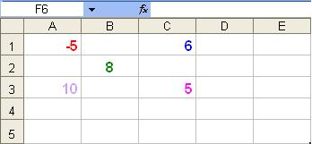
+ Chọn công thức và kết quả đúng nếu tính tổng của khối A1:C3
A.=sum(A1,C3) → 0
B. =sum(A1,C3) → 24
C. =sum(A1:C3) → 24
D. =sum(A1,A3,B2,C1,C3) → 0
5. Hướng dẫn về nhà: (1p)
- Thực hành thêm ở nhà
- Nghiên cứu trước bài số 4
V. RÚT KINH NGHIỆM:

Ngày soạn: / /2013 TuÇn 9, TiÕt 18
Ngày dạy: / /2013
Bài 4: SỬ DỤNG CÁC HÀM ĐỂ TÍNH TOÁN
I. MỤC TIÊU:
1. Kiến thức:
- HS biết cách sử dụng một số hàm cơ bản : Average, min, max
2. Kỹ năng:
- Rèn luyện cách sử dụng hàm trong chương trình bảng tính
3. Thái độ:
- Tập trung, nghiêm túc.
II. PHƯƠNG PHÁP:
- Vấn đáp, thuyết trình.
III. CHUẨN BỊ:
- Giáo viên: Giáo án, SGK, máy tính, máy chiếu.
- Học sinh: Dụng cụ học tập, sách, vở.
IV. TIẾN TRÌNH LÊN LỚP:
1. Ổn định tổ chức : (1p)
- Kiểm tra sĩ số:
2. Kiểm tra bài cũ: (5p)
- Hãy trình bày các bước sử dụng hàm trong Excel. ?
3. Bài mới:
- Đặt vấn đề:
Ở tiết trước chúng ta đã biết đươc hàm tính tổng, hôm nay chúng ta cùng tìm hiểu tiếp các hàm còn lại trong bài 4 này.
- Triển khai bài:
Hoạt động của cô và trò | Nội dung ghi bảng
Hoạt động 1: Giới thiệu 1 số hàm trong chương trình bảng tính (30p)
GV :Hãy lên bảng tính trung bình cộng cho HS1.  HS : Thực hiện  ? hãy quan sát bảng tính : Hình 30- sgk-34 và tìm ra giá trị lớn nhất trong khối ô C3 :E4  HS: Thực hiện  GV: Hãy sử dụng hàm Max để viết công thức lấy giá trị lớn nhất trong khối ô C3 :E4.  GV: Hãy quan sát bảng tính : Hình 30- sgk-34 và tìm ra giá trị nhỏ nhất trong khối ô C3 :E4  GV: Hãy sử dụng hàm Min để viết công thức lấy giá trị nhỏ nhất trong khối ô C3 :E4.  HS: Thực hiện  GV: Nhận xét, tổng kết  HS: Lắng nghe, ghi chép | 3. Một số hàm trong chương trình bảng tính.  b. Hàm tính trung bình cộng  Hàm AVERAGE được nhập vào ô tính như sau:  =AVERAGE(a,b,c,...)  Trong đó các biến a, b, c,... là các số hay địa chỉ của các ô cần tính.  Ví dụ: =AVERAGE(3,7,20)  tương đương =(3+7+20)/3  c. Hàm xác định giá trị lớn nhất : MAX  Hàm MAX được nhập vào ô tính như sau:  =MAX(a,b,c,...)  Hàm MIN được nhập vào ô tính như sau:  d. Hàm xác định giá trị nhỏ nhất: MIN  =MIN(a,b,c,...)  trong đó các biến a, b, c,... là các số hay địa chỉ của các ô tính.
Hoạt động 2: Bài tập (7p)
GV : Đưa ra 1 số bài tập
HS : Lên bảng làm bài tập
GV : Gọi HS nhận xét
HS : Trả lời
GV : Tổng kết
Câu 1: Để tính điểm tổng kết ở ô G4, thì cách nhập hàm nào sau đây là không đúng?
- =Average(C4:F4)
- =Average(8,D4:F5)
- =AVERAGE(C4,7,E4:F4)
- =Average(C4,D4,E4,F4)
Câu 2: Nếu môn Toán được tính hệ số 3, môn văn tính hệ số 2. Công thức nào sau đây cho kết quả sai tại ô G4?
- =average(c4*3,d4*2,e4,e4)
- =average(8,8,8,7,7,8,8)
- =average(c4,c4,c4,d4,d4:f4)
- =average(c4,c4,c4,d4,d4,e4,f4)
4. Củng cố: (2p)
- Cách sử dụng hàm trong bảng tính
- Các hàm cơ bản: Sum, Average, Max, Min
5. Hướng dẫn về nhà: (1p)
- Về nhà các em xem trước bài mới, chuẩn bị cho 2 tiết thực hành tới
V. RÚT KINH NGHIỆM:

Ngày soạn: /1 /2013 TuÇn 10, TiÕt 19
Ngày dạy: /1 /2013

Bài thực hành 4: BẢNG ĐIỂM CỦA LỚP EM
I. MỤC TIÊU:
1. Kiến thức:
- HS nắm bắt được các thao tác tính toán bằng cách sử dụng các công thức.
2. Kỹ năng:
- Biết nhập và sử dụng công thức và hàm vào ô tính.
- Biết sử dụng các hàm Sum, Average, Max, Min
3. Thái độ:
- Tập trung, nghiêm túc, có ý thức tự học.
II. PHƯƠNG PHÁP:
- Thực hành.
III. CHUẨN BỊ:
- Giáo viên: Giáo án, SGK, phòng máy tính, máy chiếu.
- Học sinh: Dụng cụ học tập, sách, vở.
IV. TIẾN TRÌNH LÊN LỚP:
1. Ổn định tổ chức: (1p)
- Kiểm tra sĩ số:
2. Kiểm tra bài cũ: (5p)
- Em hãy nêu các bước để nhập hàm vào 1 ô tính?
3. Bài mới:
- Đặt vấn đề:
- Ở các tiết trước chúng ta đã tìm hiểu hàm là gì, các hàm tính toán cơ bản như hàm Sum, Average, Max, Min…, tiết học hôm nay chúng ta sẽ hiểu kỹ hơn khi thực hành tính toán trên máy vi tính.
- Triển khai bài:
Hoạt động của cô và trò | Nội dung ghi bảng
Hoạt động 1: Hướng dẫn HS sử dụng hàm để tính toán (16p)
GV: Nhấn mạnh những kiến thức trọng tâm để học sinh vận dụng vào bài tập.  HS: Lắng nghe, quan sát.  GV phát cho HS nội dung thực hành.  GV: Làm mẫu 1 lần  HS: Quan sát, ghi chép, thực hành.  GV hướng dẫn, quan sát, giúp đỡ, uốn nắn sai sót, chú ý học sinh cá biệt  sinh.  GV: Tổng kết lại:  Chỉ rõ những lỗi mà các em thường mắc phải và cách khắc phục. | 1. Bài tập 1: Lập trang tính và sử dụng công thức:  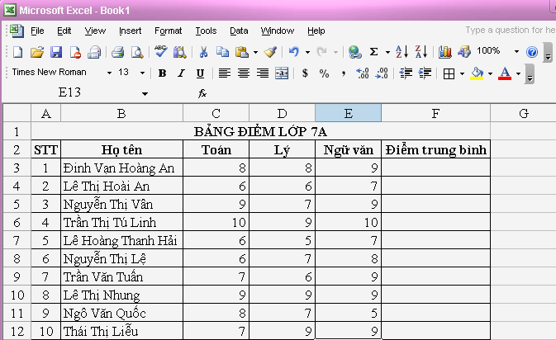  a. Nhập điểm thi tương tự như hình ảnh minh họa  b. Sử dụng công thức thích hợp để tính điểm TB  c. Tính điểm trung bình của cả lớp  d. Lưu bảng tính với tên Bang diem lop em
Hoạt động 2: HS mở bảng tính So theo doi the luc và thực hiện theo yêu cầu (15p)
GV: Hướng dẫn cho HS vận dụng kiến thực ở bài tập 1  HS: Lắng nghe, thực hành.  GV: Kiểm tra và chấm điểm cho các nhóm.  GV: Tổng kết lại: Những cái HS làm được và những hạn chế trong giờ thực hành. | Bài tập 2: Mở bảng tính So theo doi the luc.  + Tính chiều cao trung bình  +Cân nặng trung bình  + Lưu trang tính.
4. Củng cố: (7p)
- Nhận xét lại các kết quả của từng nhóm học sinh, gọi 1 em lên bảng ghi lại các công thức.
- Các em đọc trước bài mới cho tiết học tiếp theo
5. Hướng dẫn về nhà: (1p)
- Về nhà các em xem trước bài mới, chuẩn bị tiết thực hành tiếp
V. RÚT KINH NGHIỆM:

Ngày soạn: /1 /2013 TuÇn 10, TiÕt 20
Ngày dạy: /1 /2013
Bài thực hành 4: BẢNG ĐIỂM CỦA LỚP EM
I. MỤC TIÊU:
1. Kiến thức:
- HS nắm bắt được các thao tác tính toán bằng cách sử dụng các công thức.
2. Kỹ năng:
- Biết nhập và sử dụng công thức và hàm vào ô tính.
- Biết sử dụng các hàm Sum, Average, Max, Min
3. Thái độ:
- Tập trung, nghiêm túc, có ý thức tự học.
II. PHƯƠNG PHÁP:
- Thực hành.
III. CHUẨN BỊ:
- Giáo viên: Giáo án, SGK, phòng máy tính, máy chiếu.
- Học sinh: Dụng cụ học tập, sách, vở.
IV. TIẾN TRÌNH LÊN LỚP:
1. Ổn định tổ chức : (1p)
Kiểm tra sĩ số:
2. Kiểm tra bài cũ: (5p)
- Em hãy nêu các bước để nhập hàm vào 1 ô tính?
3. Bài mới:
- Đặt vấn đề:
- Triển khai bài:
Hoạt động của cô và trò | Nội dung ghi bảng
Hoạt động 1: Thực hành sử dụng các hàm Average, Max, Min (20p)
GV: Nhấn mạnh những kiến thức trọng tâm để học sinh vận dụng vào bài tập.  HS: Lắng nghe, quan sát.  GV: Phát cho HS nội dung thực hành.  HS: Thảo luận nhóm, thực hành.  GV hướng dẫn, sửa chữa những sai sót mà HS mắc phải  GV: Tổng kết lại:  Chỉ rõ những lỗi mà các em thường mắc phải và cách khắc phục. | 1. Bài tập 3: Sử dụng các hàm Average, Max, Min:  a. Hãy sử dụng hàm thích hợp để tính lại các kết quả đã tính trong bài tập 1, so sánh với cách tính bằng công thức.  b. Sử dụng hàm Average để tính điểm TB  c. Hãy sử dụng hàm Max, Min để xác định điểm trung bình cao nhất và điểm trung bình thấp nhất.
Hoạt động 2: Lập trang tính và sử dụng hàm Sum(15p)
GV: Hướng dẫn cho HS vận dụng kiến thực ở bài tập 1  HS: Lắng nghe, thực hành.  GV: Kiểm tra và chấm điểm cho các nhóm.  GV: Tổng kết lại: Những cái HS làm được và những hạn chế trong giờ thực hành. | Bài tập 4:Lập trang tính và sử dụng hàm sum:  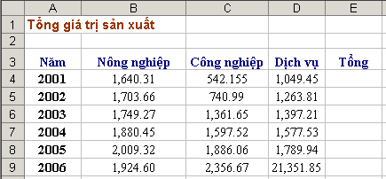  Sử dụng hàm thích hợp tính:  - Tổng giá trị sản xuất của vùng đó theo từng năm vào cột bên phải.  - Tính giá trị sản xuất trung bình trong sáu năm theo từng ngành sản xuất.  Lưu bảng tính với tên “Gia tri san xuat”.
4. Củng cố: (3p)
- Nhận xét lại các kết quả của từng nhóm học sinh, gọi 1 em lên bảng ghi lại các hàm tính toán.
5. Hướng dẫn về nhà: (1p)
- Về nhà các em thực hành lại trên máy tính và xem trước bài mới.
V. RÚT KINH NGHIỆM:

Ngày soạn: /1 /2013 TuÇn 11, TiÕt 21
Ngày dạy: /1 /2013
BÀI TẬP
I. MỤC TIÊU:
1. Kiến thức:
- Củng cố, nắm vững các kiến thức đã học.
- Thông qua các bài trắc nghiệm nắm vững kiến thức về bảng tính
2. Kỹ năng:
- Vận dụng vào thực tế, làm bài tập
3. Thái độ:
- Nghiêm túc, chăm chỉ
II. PHƯƠNG PHÁP:
- Vấn đáp, thuyết trình.
III. CHUẨN BỊ:
- Giáo viên: Giáo án, SGK, phòng máy tính, máy chiếu.
- Học sinh: Dụng cụ học tập, sách, vở.
IV. TIẾN TRÌNH LÊN LỚP:
1. Ổn định tổ chức: (1p)
Kiểm tra sĩ số
2. Kiểm tra bài cũ: (5p)
- Công dụng và cú pháp của các hàm: Sum, Average, Max, Min
3. Bài mới:
- Đặt vấn đề:
Để hệ thống hóa lại kiến thức mà các em đã học từ đầu năm học cho đến nay, hôm nay cô và các em sẽ giải quyết một số bài tập cơ bản để tiết sau chúng ta làm bài tập kiểm tra 1 tiết
- Triển khai bài:
Hoạt động của cô và trò | Nội dung ghi bảng
Hoạt động 1: Những kiến thức trọng tâm: (7p)
GV: Hệ thống lại kiến thức:  HS: Lắng nghe, nghi chép | I. Kiến thức trọng tâm:  +Các thành phần chính và dữ liệu của bảng tính.  +Thực hiện tính toán trên trang tính.  +Sử dụng các hàm để tính toán.
Hoạt động 2: Giải các bài tập (27p)
GV: Đưa ra bài tập  HS: Thảo luận, trả lời  GV: Nhận xét, tổng kết lại  HS: Ghi chép, rút ra bài học  GV: Đưa ra bài tập  HS: Thảo luận, trả lời  GV: Nhận xét, tổng kết lại  HS: Ghi chép, rút ra bài học  GV: Đưa ra bài tập  HS: Thảo luận, trả lời  GV: Nhận xét, tổng kết lại  HS: Ghi chép, rút ra bài học  GV: Đưa ra bài tập  HS: Thảo luận, trả lời  GV: Nhận xét, tổng kết lại  HS: Ghi chép, rút ra bài học  GV: Đưa ra bài tập  HS: Thảo luận, trả lời  GV: Nhận xét, tổng kết lại  HS: Ghi chép, rút ra kiến thức bài học  GV: Đưa ra bài tập  HS: Thảo luận, trả lời  GV: Nhận xét, tổng kết lại  HS: Ghi chép, rút ra kiến thức bài học  GV: Đưa ra bài tập  HS: Thảo luận, trả lời  GV: Nhận xét, tổng kết lại  HS: Ghi chép, rút ra kiến thức bài học | Bài 1: Những phát biểu sau đúng (Đ) hay sai (S)  Bài 2: Ích lợi của chương trình bảng tính là :  - Việc tính toán được thực hiện tự động.  - Khi các dữ liệu thay đổi thì các tính toán cũng được cập nhật tự động.  - Các công cụ giúp trình bày dữ liệu nổi bật và đẹp mắt.  - Có thể dễ dàng tạo ra các biểu đồ minh họa trực quan.  - Tất cả các lợi ích trên.  Bài 3: Giao của một hàng và một cột được gọi là :  - dữ liệu  - trường  3. ô công thức.  Theo mặc định, Excel sẽ lưu sổ tính của bạn với phần mở rộng .Xls. Đúng hay sai?  - Đúng  - Sai  Bài 4: Bạn không thể ẩn thanh công thức. Đúng hay sai?  - Đúng  - Sai  Bài 5: Theo mặc định, mỗi sổ tính Excel chứa bao nhiêu trang tính?  - 1  - 2  - 3  - 4  Bài 6: Một sổ tính Excel có thể chứa tối đa bao nhiêu trang tính?  - 10  - 100  - 255  - 256  Bài 7: Địa chỉ của ô thuộc hàng thứ ba và cột thứ ba là:  - A3  - B3  - C3  - D3  Bài 8: Cái gì được hiển thị trong thanh công thức?  - Thông báo lỗi  - Giá trị đã tính toán của công thức  - Công thức của ô hiện hành  - Ghi chú của ô hiện hành  Bài 9: Hàm nào tính tổng giá trị của các đối số?  - Average  - SUM  - Min  - Max  Bài 10: Theo mặc định, dữ liệu văn bản được căn lề  - Trái  - Phải  - Giữa  - Hai bên  Bài 11: Theo mặc định, dữ liệu số được căn lề  - Trái  - Phải  - Giữa  - Hai bên  Bài 12: Bạn không thể nhập một số dưới dạng văn bản. Đúng hay sai?  - Đúng  - Sai  Bài 13: Bạn phải nhập ký tự nào đầu tiên khi nhập công thức?  - ‘  - “  - =  - :=
  Phát biểu | Đ | S
  1. Bảng tính ít được dùng trong cuộc sống.
  2. Có thể thực hiện tính toán tự động trên các bảng tính thực hiện bằng tay
  3. Khi dữ liệu ban đầu they đổi thì kết quả tính toán trong các bảng tính điện tử thay đổi một cách tự động mà không cần phải tính toán lại.
  4. Chương trình bảng tính chỉ có thể xử lý dữ liệu dạng số.
  5. Các bảng tính cho phép sắp xếp dữ liệu theo những tiêu chuẩn khác nhau.
4. Củng cố: (3p)
+ Đánh giá kết quả làm bài tập của HS
+ Học bài cũ , chuẩn bị tiết sau kiểm tra 1 tiết
5. Hướng dẫn về nhà: (1p)
- ôn tập tốt giờ sau kiểm tra 1 tiết
V. RÚT KINH NGHIỆM:

Ngày soạn: /1 /2013 TuÇn 11, TiÕt 22
Ngày dạy: /1 /2013
KIỂM TRA MỘT TIẾT
I. MỤC TIÊU:
1. Kiến thức:
- Đánh giá kiến thức của học sinh về bảng tính, trang tính, các kiểu dữ liệu trên trang tính, sử dụng các hàm để tính toán
2. Kỹ năng:
- Biết cách sử dụng bảng tính, sử dụng các hàm để tính toán
3. Thái độ:
- Nghiêm túc, tích cực, tư duy.
II. CHUẨN BỊ:
- Giáo viên: Đề kiểm tra, đáp án, biểu điểm.
- HS: Đồ dùng học tập, bút, thước, giấy . . . , học bài cũ
III. PHƯƠNG PHÁP:
- Kiểm tra đánh giá.
IV. TIẾN TRÌNH LÊN LỚP:
1. Ổn định tổ chức (1’): - Điểm danh.
II. Kiểm tra bài cũ:
III.Bài mới:

Đáp án chi tiết - Ma trận đề.
Mức độ

Nội dung

 | Nhận biết |  | Thông hiểu |  | Vận dụng |  | Cộng
 | TN | TL | TN | TL | TN | TL
Chương trình bảng tính | 2  0.5đ |  |  |  |  |  | 2  1đ
Các thành phần và kiểu dữ liệu | 2  0.5đ |  |  |  |  |  | 2  1đ
Sử dụng hàm và công thức | 1  0.5đ |  | 3  0.5đ |  |  | 3  2đ | 7  8đ
Tổng cộng | 5  2.5đ |  | 3  1.5đ |  |  | 3  6đ | 11  10đ

PHÒNG GD&ĐT ĐÔNG TRIỀU
ĐỀ KIỂM TRA MỘT TIẾT
MÔN: TIN HỌC
THỜI GIAN: 45 PHÚT
TRƯỜNG THCS TRÀNG AN

Họ và tên học sinh: ……………………………………… Lớp: 7….
Điểm |  |  | Nhận xét của giáo viên
Trắc nghiệm | Tự  luận | Tổng điểm | Nhận xét của giáo viên

Đề ra và bài làm:
Phần I: TRẮC NGHIỆM
Khoanh tròn vào chữ cái in hoa đứng trước câu trả lời đúng:
1: Muốn lưu trang tính em thực hiện
A.Chọn File -> Save -> gõ tên | C. Chọn View ->Save ->gõ tên
B.Chọn File -> Save as -> Gõ lại tên khác | D. Cả A, B, C đều đúng
2: Để nhập dữ liệu vào một ô ta thực hiện?
A. Nháy đúp chuột vào ô và nhập công thức | C. Nhập dữ liệu trên thanh công thức
B. Nháy chuột vào ô và nhập công thức | D. Tất cả đều đúng
3: Kết quả nào sau đây là của biểu thức Sum(6) - max(5)
A. 11 | B. 1 | C. -1 | D. Tất cả sai
4: Trong ô C1 có dữ liệu là 18, các ô D1, E1 không có dữ liệu, khi em nhập vào ô F1: =Average(C1:E1) trại ô F1 em sẽ được kết quả là.
A. 30 | B. #VALUE | C. 6 | D. Tất cả sai
5: Khi viết sai tên hàm trong tính toán, chương tình báo lỗi
A. #VALUE | B. #NAME | C. #DIV/0! | D. #N/A
6: Hộp tên cho biết thông tin:
A. Tên của cột | B. Tên của hàng
C. Địa chỉ ô tính được chọn | D. Cả A, B, C sai
7: Thanh công thức dùng để:
A. Hiển thị nội dung ô tính được chọn | C. Hiển thị công thức trong ô tính được chọn
B. Nhập dữ liệu cho ô tính được chọn | D. Cả 3 ý trên.
8: Trong các công thức sau công thức nào viết đúng
A. =Sum(A1;A2;A3;A4) | B. =SUM(A1,A2,A3,A4)
C. =Sum(A1;A4) | D. =Sum(A1-A4)

Phần II: TỰ LUẬN
1: Sử dụng các ký hiệu phép toán của Excel. Hãy viết các công thức sau:

a) ……………………………………………………………….……………………………………………………………………………
b) ……………………………………………………………….………………………………………………………………………….
2: Cho trang tính sau:
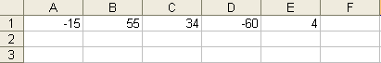
a) Viết công thức để tính tổng các ô chứa dữ liệu
…………………………………………………………………………………………………………………………………………………………
……………………………………………………………………………………………………………………………………………………….
b) Viết công thức sử dụng địa chỉ để tính trung bình cộng các ô chứa dữ liệu
…………………………………………………………………………………………………………………………………………………………
…………………………………………………………………………………………………………………………………………………………
c) Viết công thức sử dụng hàm để tính trung bình cộng các ô chứa dữ liệu
…………………………………………………………………………………………………………………………………………………………
…………………………………………………………………………………………………………………………………………………………
d) Sử dụng hàm viết công thức tìm ô có giá trị lớn nhất, nhỏ nhất.
…………………………………………………………………………………………………………………………………………………………
…………………………………………………………………………………………………………………………………………………………
Câu3: Cho trang tính sau:
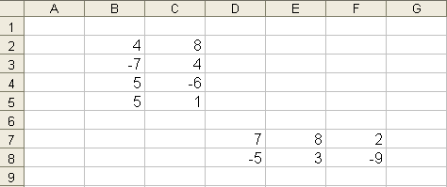
a) Viết công thức có sử dụng địa chỉ tính trung bình cộng các ô có chứa dữ liệu.
………………………………………………………………………………………………………………………………………………………
…………………………………………………………………………………………………………………………………………………………
b) Viết công thức sử dụng hàm tính tổng các ô có chứa dữ liệu.
………………………………………………………………………………………………………………………………………………………
…………………………………………………………………………………………………………………………………………………………

* Đáp án
I/ Trắc nghiệm (4 điểm)
Câu | 1 | 2 | 3 | 4 | 5 | 6 | 7 | 8
Đáp án | A | D | B | D | B | C | D | B
II/ Tự luận (6 điểm)
Bài 1:
  - = (7+9)/(6-2)*(3+1) (1 điểm)
  - = (5^3 – 3^2)/((5+2)^2) (1 điểm)
Bài 2:
  - Viết công thức để tính tổng các ô chứa dữ liệu :
= (A1+B1+C1+D1+E1) (0,5 điểm)
b. Viết công thức sử dụng địa chỉ để tính trung bình cộng các ô chứa dữ liệu : = (A1+B1+C1+D1+E1)/5 (0,5 điểm)
  - Viết công thức sử dụng hàm để tính trung bình cộng các ô chứa dữ liệu
= AVERAGE(A1,B1,C1,D1,E1) hoặc AVERAGE(A1:E1)
(0,5 điểm)
  - Sử dụng hàm viết công thức tìm ô có giá trị lớn nhất, nhỏ nhất
= Max(A1, B1, C1, D1, E1) hoặc Max(A1:E1)
= Min(A1, B1, C1, D1, E1) hoặc Min(A1:E1)
(0,5 điểm)
Bài 3:
  - Viết công thức có sử dụng địa chỉ tính trung bình cộng các ô có dữ liệu:
= AVERAGE(B2:C5,D7:F8) (1 điểm)
  - Viết công thức sử dụng hàm để tính tổng các ô có chứa dữ liệu:
= Sum(B2:C5,D7:F8) ( 1 điểm)
4. Củng cố:
- §¸nh gi¸ chung vÒ tiÕt lµm bµi của häc sinh ( ý thøc, th¸i ®é, kh¶ n¨ng lµm bµi,....)
5. Hướng dẫn về nhà:
- Đọc trư ớc bài học đ ịa lý thế giói với Earth explorer
V. RÚT KINH NGHIỆM:

Ngày soạn: / /2012 TuÇn 12, TiÕt 23
Ngày dạy: / /2012

HỌC ĐỊA LÝ THẾ GIỚI VỚI EARTH EXPLORER
I. MỤC TIÊU:
1. Kiến thức:
- Hiểu được chức năng của phần mềm Earth Explorer
- Biết cách khởi động phần mềm.
- Biết quan sát bản đồ trái đất bằng cách cho trái đất tự quay.
2. Kỹ năng:
- Vận dụng vào học địa lý, tìm hiểu thế giới.
3. Thái độ:
- Tập trung, nghiêm túc
II. PHƯƠNG PHÁP:
- Vấn đáp, thuyết trình.
III. CHUẨN BỊ:

- Giáo viên: Giáo án, SGK, phòng máy tính, máy chiếu.
- Học sinh: Dụng cụ học tập, sách, vở.
IV. TIẾN TRÌNH LÊN LỚP:
1. Ổn định tổ chức (1’):
- Kiểm tra sĩ số:
2. Kiểm tra bài cũ: (5’)
Hãy nêu các hàm cơ bản đã học?
3. Bài mới:
Hoạt động của cô và trò | Nội dung ghi bảng
Hoạt động 1:(35’) Tìm hiểu phần mềm
GV cho HS đọc SGK  GV: Công dụng của phần mềm?  GV : giới thiệu phần mềm  GV cho HS quan sát trái đất  Giao diện chính của Earth Explorer  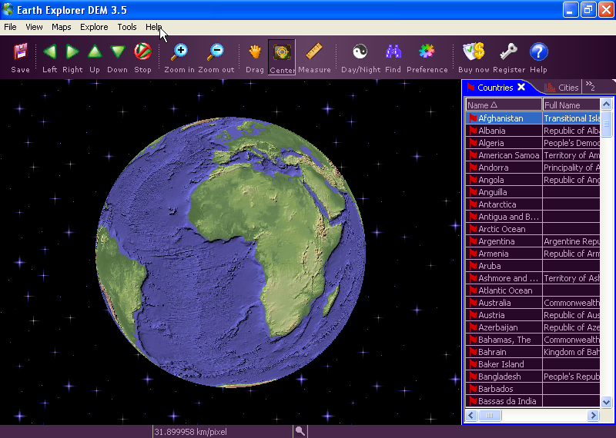  GV giới thiệu các thành phần trong cửa sổ phần mềm.  GV: Công dụng của phần mềm là quan sát. Vậy quan sát bằng cách nào ?  GV giới thiệu các nút để quan sát trái đất.  GV làm mẫu.  Gọi HS làm thử | 1. Giôùi thieäu phaàn meàm Earth Explorer  Laø phaàn meàm chuyeân duøng ñeå xem vaø tra cöùu baûn ñoà theá giôùi.  Cung cho chuùng ta baûn ñoà traùi ñaát cuøng toaøn boä 250 quoác gia vaø vuøng laõnh thoå treân theá giôùi.  2. Khôûi ñoäng phaàn meàm  Nhaùy ñuùp chuoät vaøo bieåu töôïng  treân neàn maøn hình. Giao dieän chính cuûa chöông trình :  Thanh baûng choïn.  Thanh coâng cuï.  Hình aûnh traùi ñaáùt vaø baûn ñoà caùc quoác gia.  Thoâng tin boå sung döôùi daïng baûng döõ lieäu.  Thanh traïng thaùi.  - Nhaùy chuoät choïn moät quoác gia trong danh saùch. Phaàn meàm seõ hieän ngay baûn ñoà quoác gia ñaõ ñöôïc choïn treân maøn hình.  Di chuyeån chuoät ñeán vò trí thöù nhaát treân baûng ñoà.  Keùo thaû chuoät ñeán vò trí thöù hai caàn tính khoaûng caùch.  Maøn hình xuaát hieän thoâng baùo chæ khoaûng caùch giöõa.  3. Quan saùt baûn ñoà baèng caùch cho traùi ñaát töï quay.  Traùi ñaát seõ töï chuyeån ñoäng khi nhaán caùc nuùt sau:  Döøng xoay  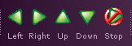  Xoay traùi ñaát töø  treân cuoáng döôùi  Xoay traùi ñaát töø  döôùi leân treân  Xoay traùi ñaát töø  Phaûi sang traùi  Xoay traùi ñaát töø  Traùi sang phaûi
4. Kết luận củng cố: (3’)
Trả lời câu hỏi SGK
Các nút nào để quan sát trái đất? Công dụng của từng nút?
5. Dặn dò: (1’)
Về nhà học bài, nghiên cứu trước phần tiếp theo của bài
V. RÚT KINH NGHIỆM:

Ngày soạn: / /2012 TuÇn 12, TiÕt 24
Ngày dạy: / /2012
HỌC ĐỊA LÝ THẾ GIỚI VỚI EARTH EXPLORER
I. MỤC TIÊU:
1. Kiến thức:
- Hiểu được chức năng của phần mềm Earth Explorer
- Biết cách khởi động phần mềm.
- Biết quan sát bản đồ trái đất bằng cách cho trái đất tự quay.
2. Kỹ năng:
- Vận dụng vào học địa lý, tìm hiểu thế giới.
3. Thái độ:
- Tập trung, nghiêm túc
II. PHƯƠNG PHÁP:
- Vấn đáp, thuyết trình.
III. CHUẨN BỊ:
- Giáo viên: Giáo án, SGK, phòng máy tính, máy chiếu.
- Học sinh: Dụng cụ học tập, sách, vở.
IV. TIẾN TRÌNH LÊN LỚP:
1. Ổn định tổ chức (1’): - Điểm danh.
2. Kiểm tra bài cũ:
3. Bài mới:
Hoạt động của cô và trò | Nội dung ghi bảng
Hoạt động 1:(35’) Quan sát và sử dụng bản đồ
Giao diện chính của Earth Explorer  GV: Nhìn trái đất rất nhỏ vậy để quan sát rõ hơn ta làm thế nào ?  GV: Giới thiệu nút phóng to, thu nhỏ.  GV: Làm mẫu cho HS quan sát.  GV gọi HS làm thử.  GV: CD của việc phóng to, và thu nhỏ?  Những điểm cần lưu ý là gì?  GV nhận xét phần phát biểu của học sinh?  GV: HD HS cách dịch chuyển và kéo thả  GV HD HS cách dịch chuyển nhanh đến 1 quốc gia hoặc 1 thành phố.  GV hướng dẫn HS cách hiện các đường biên giới, biển, sông, kinh tuyến, vĩ tuyến, các thành phố, quốc gia, đảo.  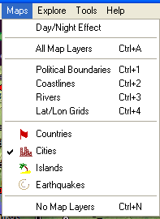  Hỏi: nếu muốn biết vị trớ A cách vị trí B một đoạn bao xa, ta phải làm gì?  - Muốn xem Bắc Kinh cách Hà Nội bao xa (theo đường chim bay) em phải dựa vào đâu để biết  GV hướng dẫn HS cách tính khoảng cách.  Gọi HS lên làm thử. | 4. Phoùng to, thu nhoû vaø dòch chuyeån baûn ñoà  a. Phoùng to, thu nhoû  Muoán quan saùt baûn ñoà deã hôn ta phoùng to baûn ñoà baèng nuùt  treân thanh coâng cuï.  Muoán thu nhoû baûn ñoà duøng nuùt leänh   Löu yù : Em chæ coù theå phoùng to hoaëc thu nhôû baûn ñoà treân maøn hình trong giôùi haïn cho pheùp. Taïi doøng traïng thaùi chuùng ta bieát ñöôïc tæ leä baûn ñoà treân maøn hình laø nao nhieâu.  b. Dòch chuyeån baûn ñoà treân maøn hình  Dòch chuyeån baûn ñoà baèng keùo thaû chuoät  Nhaùy chuoät taïi nuùt leänh  treân thanh coâng cuï  Dòch chuyeån baûn ñoà baèng nhaùy chuoät  Nhaùy chuoät taïi nuùt leänh  treân thanh coâng cuï  Dòch chuyeån nhanh ñeán moät quoác gia hoaëc moät thaønh phoá  - Trong baûng thoâng tin caùc quoác gia vaø thaønh phoá nhaùy choïn nuùt ®Ó hiÖn cét danh s¸ch c¸c quèc gia trªn thÕ giíi t¹i cét ®Çu tiªn.  - Nhaùy chuoät choïn moät quoác gia trong danh saùch. Phaàn meàm seõ hieän ngay baûn ñoà quoác gia ñaõ ñöôïc choïn treân maøn hình.  5. Xem thoâng tin treân baûn ñoà  a. Thoâng tin chi tieát baûn ñoà  Choïn ñeå hieän ñöôøng bieân giôùi giöõa caùc nöôùc  Choïn ñeå hieän caùc ñöôøng bôø bieån  Choïn ñeå hieän caùc soâng  Choïn ñeå hieän caùc ñöôøng kinh tuyeán, vó tuyeán  Choïn ñeå hieän teân caùc quoác gia  Choïn ñeå hieän teân caùc thaønh phoá  Choïn ñeå hieän teân caùc ñaûo  b. Tính khoaûng caùch giöõa hai vò trí treân baûn ñoà  Dòch chuyeån baûn ñoà ñeán vuøng coù hai vò trí muoán ño khoaûng caùch.  Nhaùy chuoät vaøo nuùt 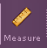 ñeå chuyeån sang cheá ñoä thöïc hieän vieäc ño khoaûng caùch.  Di chuyeån chuoät ñeán vò trí thöù nhaát treân baûng ñoà.  Keùo thaû chuoät ñeán vò trí thöù hai caàn tính khoaûng caùch.  Maøn hình xuaát hieän thoâng baùo chæ khoaûng caùch.
4. Kết luận củng cố: (7’)
Gọi HS lên bảng thực hành lại các yêu cầu của bài học
5. Dặn dò: (1’)
Về nhà học bài, nghiên cứu trước phần tiếp theo của bài
V. RÚT KINH NGHIỆM:

Ngày soạn: / /2012 TuÇn 13, TiÕt 25
Ngày dạy: / /2012
HỌC ĐỊA LÝ THẾ GIỚI VỚI EARTH EXPLORER
I. MỤC TIÊU:
1. Kiến thức:
Học sinh hiểu được ý nghĩa và một số chức năng chính của phần mềm
2. Kỹ năng:
- Thao tác đước các thao tác: xem, di chuyển bản đồ, phóng to, thu nhỏ, thay đổi thông tin trên bản đồ, đo khoảng cách giữa 2 địa điểm và tìm kiếm thông tin trên bản đồ
3. Thái độ:
- Tập trung, nghiêm túc
II. PHƯƠNG PHÁP:
- Thực hành.
III. CHUẨN BỊ:
- Giáo viên: Giáo án, SGK, phòng máy tính, máy chiếu.
- Học sinh: Dụng cụ học tập, sách, vở.
IV. TIẾN TRÌNH LÊN LỚP:
1. Ổn định tổ chức (1’): - Điểm danh.

2. Kiểm tra bài cũ:
3. Bài mới:
Hoạt động của cô và trò | Nội dung ghi bảng
Hoạt động 1:(38’) Thực hành sử dụng bản đồ
GV: Giới thiệu trên bản đồ địa hình chúng ta có thể xem các thông tin như tên các quốc gia, các thành phố, các hòc đảo trên biển.  HS: Chú ý lắng nghe, quan sát, làm các thao tác thực hành theo yêu cầu của giáo viên.  GV: Giới thiệu cho học sinh cách đặt các chế độ thể hiện trên bản đồ của cá đường biên giới, các con sông, cácbờ biển.  HS: Chú ý lắng nghe, quan sát, làm các thao tác thực hành theo yêu cầu của giáo viên  GV: Giới thiệu học sinh thao tác để tính khoảng cách giữa hai vị trí trên bản đồ.  ? Khi ta chọn 2 địa điểm cần đo thì trên bản đồ sẽ xuất hiện gì?  - Cho học sinh làm ví dụ trên máy với việc đo khoảng cách từ Quảng Ninh đến Hà Nội.  GV: Đưa ra một số yêu cầu cho học sinh thực hành với các thao tác.  - Để các em so sánh với nhau.  - Nhận xét và đưa ra kết quả đúng nhất.cách.  Gọi HS lên làm thử. | 1. Xem thông tin trên bản đồ  2. Tính khoảng cách giữa 2 vị trí trên bản đồ  - Xuất hiện bảng thônga báo kết quả khoảng cách tương đối giữa hai vị trí trênb ản đồ.  * Chú ý: Khoảng cách đo được là khoảng cách tính theo đường chim bay và chỉ là khoảng cách tương đối.
4. Kết luận củng cố: (5’)
Đánh giá lại kết quả thực hành của từng nhóm
5. Dặn dò: (1’)
Về nhà học bài, nghiên cứu trước phần tiếp theo của bài
V. RÚT KINH NGHIỆM:

Ngày soạn: / /2012 TuÇn 13, TiÕt 26
Ngày dạy: / /2012
HỌC ĐỊA LÝ THẾ GIỚI VỚI EARTH EXPLORER
I. MỤC TIÊU:
1. Kiến thức:
- Nắm được các thông tin chi tiết trên bản đồ.
2. Kỹ năng:
- Thành thạo các thao tác: Cách đo khoảng cách giữa hai điểm trên bản đồ và tìm kiếm thông tin trên bản đồ.
3. Thái độ:
- Tập trung, nghiêm túc
II. PHƯƠNG PHÁP:
- Thực hành.
III. CHUẨN BỊ:
- Giáo viên: Giáo án, SGK, phòng máy tính, máy chiếu.
- Học sinh: Dụng cụ học tập, sách, vở.
IV. TIẾN TRÌNH LÊN LỚP:
1. Ổn định tổ chức (1’): - Điểm danh.

2. Kiểm tra bài cũ:
3. Bài mới:
Hoạt động của cô và trò | Nội dung ghi bảng
Hoạt động 1:(35’) Thực hành sử dụng bản đồ
GV: Yêu cầu học sinh bật máy tính và khởi động phần mềm Earth Explorer.  ? Để hiện tên các nước Châu Á ta làm như thế nào?  - Yêu cầu học sinh thể hiện ở bản đồ các nước Châu Á.  - Yêu cầu học sinh xem thông tin chi tiết của nước Việt Nam.  ? Để chọn được vị trí của nước Việt Nam ta làm như thế nào?  - Yêu cầu học sinh cho hiện tên, thủ đô, các con sông, đường bờ biển, các đảo của Việt Nam.  GV: Hướng dẫn học sinh xem các thông tin về diện tích, dân số của một nước.  - Yêu cầu học sinh xem thông tin về diện tích và dân số của Việt Nam tại một mốc nào đó và cho kết quả tìm được.  - Yêu cầu học sinh cho hiện tên các thành phố của Việt Nam trên bản đồ như hình trang 108 SGK.  HS: Chú ý lắng nghe, quan sát, làm các thao tác thực hành theo yêu cầu của giáo viên.  ? Để tính khoảng cách giữa Hà Nội và Bắc Kinh ta làm như thế nào?  Đưa ra thêm một số cặp địa danh để học sinh thực hành việc đo khoảng cách giữa 2 địa điểm. | 1. Thực hành xem bản đồ  2. Đo khoảng cách  - Di chuyển chuột đến vùng cần đo.  - Nháy chuột nút Measure.  - Di chuyển đến vị trí thứ 1.  - Kéo thả chuột đến vị trí thứ 2..
4. Kết luận củng cố: (8’)
Gọi 1 học sinh lên bảng thực hiện, Gv đánh giá, tổng kết
5. Dặn dò: (1’)
Về nhà học bài, thùc hµnh thªm ë nhµ nÕu cã m¸y, nghiªn cøu bµi tiÕp theo.
V. RÚT KINH NGHIỆM:

Ngày soạn: / /2012 TuÇn 14, TiÕt 27
Ngày dạy: / /2012
Bài 5. THAO TÁC VỚI BẢNG TÍNH
I. MỤC TIÊU:
1. Kiến thức:
- Hướng dẫn cho HS cách điều chỉnh độ rộng của cột và chiều cao của hàng, đồng thời giới thiệu khi nào thì thêm cột, thêm hàng hoặc xoá cột, xoá hàng.
2. Kỹ năng:
- HS biết cách điều chỉnh độ rộng của cột và chiều cao của hàng và biết thêm cột, thêm hàng hoặc xoá cột, xoá hàng.
3. Thái độ:
- Tập trung, nghiêm túc
II. PHƯƠNG PHÁP:
- Vấn đáp, thuyết trình.
III. CHUẨN BỊ:
- Giáo viên: Giáo án, SGK, phòng máy tính, máy chiếu.
- Học sinh: Dụng cụ học tập, sách, vở.
IV. TIẾN TRÌNH LÊN LỚP:
1. Ổn định tổ chức (1’):
Kiểm tra sĩ số
2. Kiểm tra bài cũ:
3. Bài mới:
Hoạt động của cô và trò | Nội dung ghi bảng
Hoạt động 1:(20’)Điều chỉnh cột và hàng
GV: Đưa tình huống: khi nhập vào trang tính xuất hiện các trường hợp như hình minh hoạ. (GV treo bảng phụ).  + Cột Họ Tên và cột điểm trung bình quá hẹp.  + Dòng quá hẹp  - GV thao tác các tình huống vừa đưa ra và cách giải quyết.  - Yêu cầu HS tự tạo ra tình huống và thao tác nhiều lần.  HS: Quan sát, ghi chép | 1. Điều chỉnh độ rộng của cột và độ cao của hàng  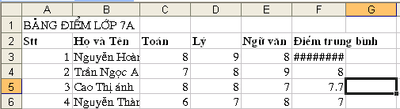  - Đưa con trỏ vào vạch ngăn cách 2 cột hoặc hai dòng.  - Kéo thả sang phải, trái/lên, xuống để mở rộng hoặc thu hẹp độ rộng hoặc chiều cao theo ý muốn.  * Chú ý: Nháy đúp chuột trên vạch phân cách cột hoặc hàng sẽ điều chỉnh độ rộng cột, độ cao hàng vừa khít với dữ liệu có trong cột và hàng đó.
Hoạt động 2:(20’) Chèn thêm hoặc xóa cột và hàng
- GV đưa ra tình huống cần phải chèn thêm cột hoặc hàng trên màn chiếu. (Chèn thêm cột Giới tính bên cạnh cột Họ tên)  - Chèn thêm một hành để tạo khoảng cách như hình minh hoạ.  - GV giới thiệu cách làm bằng menu lệnh hoặc dùng chuột, hoặc dùng bàn phím.  - Chú ý: Khi xoá cột hoặc xoá hàng, các cột bên phải được đẩy sang trái, các hàng phía dưới được đẩy lên trên.  HS: Quan sát, ghi chép | 2. Chèn thêm hoặc xoá cột và hàng  a) Chèn thêm cột hoặc hàng  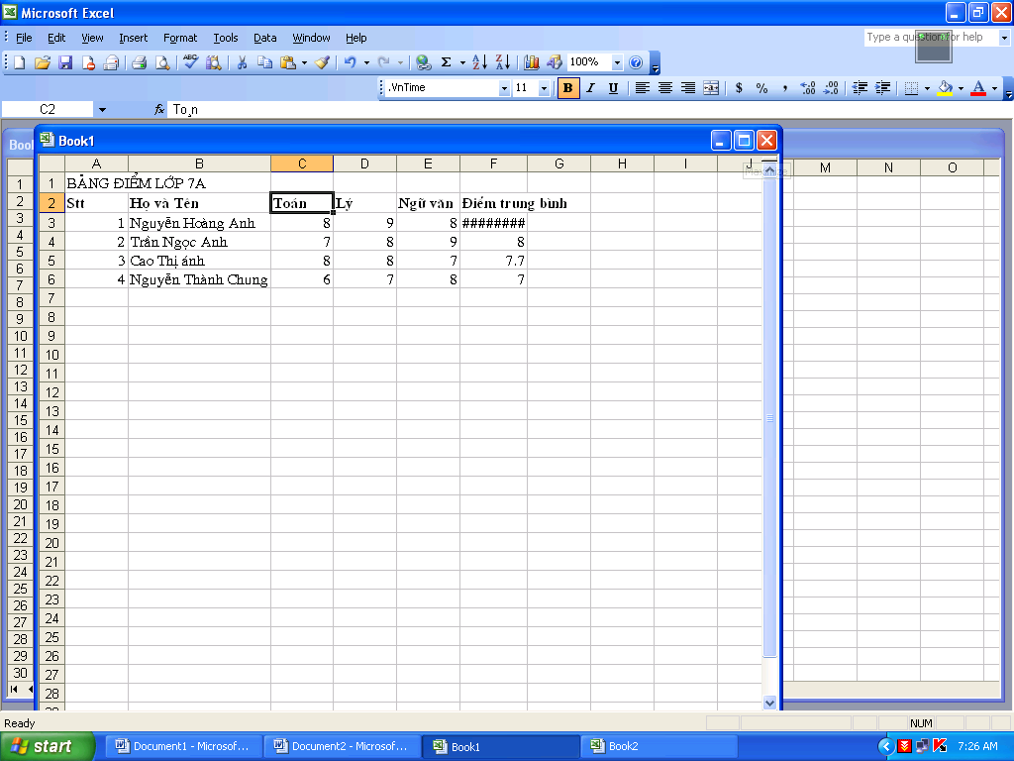  + Để chèn thêm cột:  - Chọn một cột  - Insert→Columns  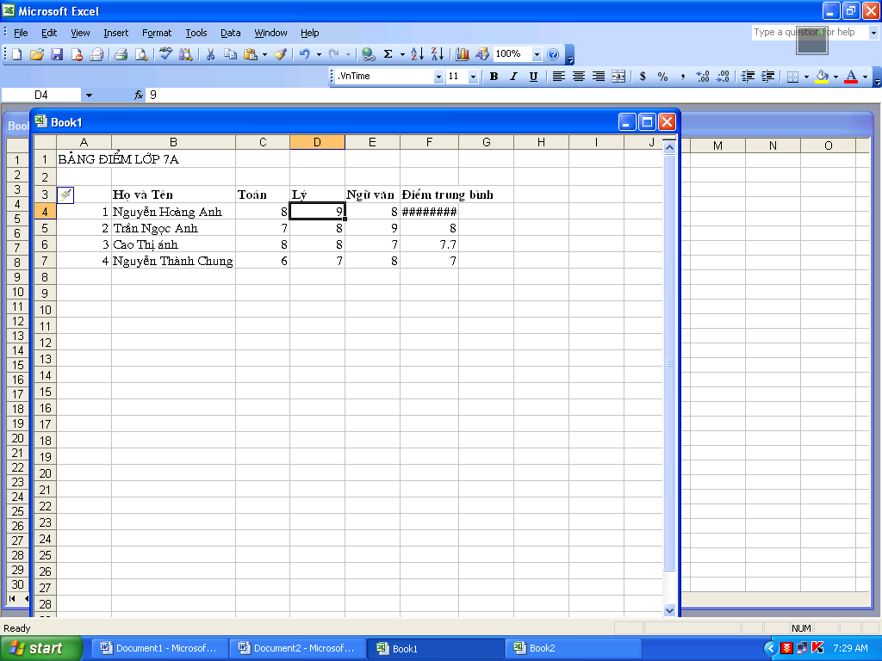  + Để chèn thêm hàng:  - Chọn một hàng  - Insert→ Rows  b) Xoá cột hoặc hàng  - Chọn cột hoặc hàng cần xoá  - Chuột phải → Delete
4. Kết luận củng cố: (3’)
Yêu cầu học sinh nhắc lại cách chèn và xóa cột và hàng
5. Dặn dò: (1’)
- Học thuộc bài, chuẩn bị bài tiếp theo
V. RÚT KINH NGHIỆM:

Ngày soạn: / /2012 TuÇn 14, TiÕt 28
Ngày dạy: / /2012
Bài 5. THAO TÁC VỚI BẢNG TÍNH
I. MỤC TIÊU:
1. Kiến thức:
- Hướng dẫn cho HS cách sao chép và di chuyển dữ liệu, sao chép công thức
2. Kỹ năng:
HS biết làm và làm tốt các thao tác đối với các kiến thức trên
3. Thái độ:
- Tập trung, nghiêm túc
II. PHƯƠNG PHÁP:
- Vấn đáp, thuyết trình.
III. CHUẨN BỊ:
- Giáo viên: Giáo án, SGK, máy chiếu.
- Học sinh: Dụng cụ học tập, sách, vở.
IV. TIẾN TRÌNH LÊN LỚP:
1. Ổn định tổ chức (1’): - Điểm danh.
2. Kiểm tra bài cũ: (5’)
Hãy nêu các bước để chèn một cột vào bảng tính.
3. Bài mới:
Đặt vấn đề: (1’)
Ở tiết trước chúng ta đã biết cách điều chỉnh độ rộng của cột, độ cao của hàng cũng như việc chèn hoặc xóa đi cột và hàng. Tiết học hôm nay chúng ta sẽ tiếp tục tìm hiểu các thao tác khác trên trang tính.
Triển khai bài:
Hoạt động của cô và trò | Nội dung ghi bảng
Hoạt động 1:(15’) Sao chép và di chuyển dữ liệu
GV: Đưa tình huống cần sao chép dữ liệu trong một ô hoặc một khối ô.  - Chèn thêm một hành để tạo khoảng cách như hình minh hoạ.  - GV thao tác cụ thể cách sao chép nhiều lần cho HS quan sát.  - GV giới thiệu cách làm bằng menu lệnh hoặc dùng chuột, hoặc dùng bàn phím.  - Di chuyển nội dung của ô tính khác với sao chép nội dung của ô tính ( GV lấy VD cho HS quan sát sự khác nhau) → Khi di chuyển nội dung thì đến ô tính khác thì nội dung ở ô ban đầu sẽ bị xoá  GV yêu cầu HS thao tác nhiều lần việc sao chép và di chuyển trên bảng tính.  - Chú ý: Khi xoá cột hoặc xoá hàng, các cột bên phải được đẩy sang trái, các hàng phía dưới được đẩy lên trên. | 3. Sao chép và di chuyển dữ liệu  a) Sao chép nội dung ô tính  (Sử dụng các nút lệnh: Copy, Cut, Paste)  - Chọn ô hoặc khối ô có thông tin cần sao chép.  - Nháy nút Copy trên thanh công cụ.  - Chọn ô cần đưa thông tin được sao chép vào.  - Nháy nút Paste trên thanh công cụ.  b) Di chuyển nội dung ô tính  - Chọn ô hoặc các ô thông tin cần chuyển.  - Nháy nút Cut trên thanh công cụ  - Chọn ô cần đưa thông tin di chuyển đến.  - Nháy nút Paste trên thanh công cụ.
Hoạt động 2:(20’) Sao chép công thức
- Xét VD: (GV minh hoạ trên màn chiếu tương tự như hình bên)  Ô A5 có số 200  Ô D1 có số 150  B3 có công thức = A5+D1  -> Nếu sao chép công thức ở ô B3 và dán vào ô C6 ta thấy trong ô C6 có công thưc = B8+E4 ( Tức là công thức đã bị điều chỉnh)  Như vậy:  + ở hình 1, A1 và D5 được xác định quan hệ tương đối về vị trí của các địa chỉ trong công thức so với ô B3  + Trong hình 2, ở ô đích C6, sau khi sao chép, quan hệ tương đối | 4. Sao chép công thức  a) sao chép nội dung các ô có công thức  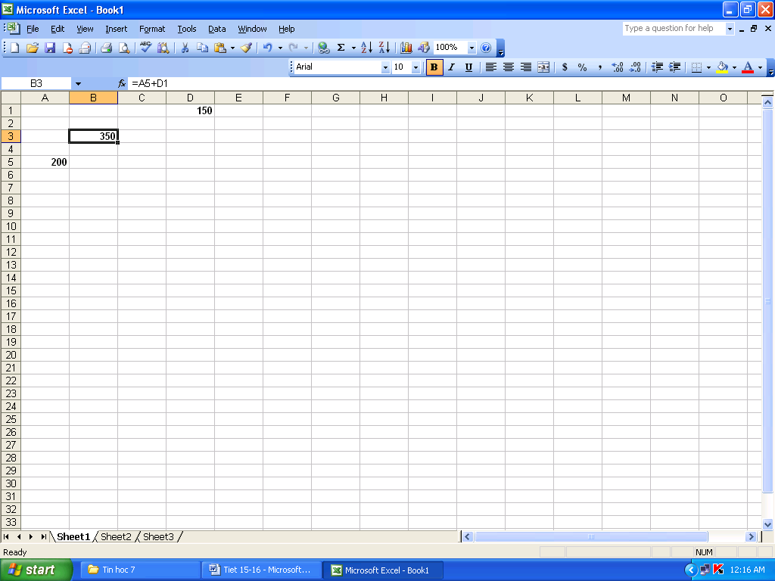  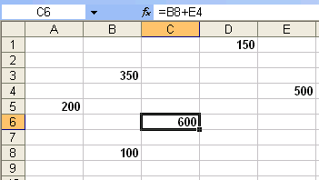  - Khi sao chép một ô có nội dung là công thức chứa địa chỉ, các địa chỉ được điều chỉnh để giữ nguyên quan hệ tương đối về vị trí so với ô đích.  b) Di chuyển nội dung các ô có công thức  - Ta có thể di chuyển bằng các nút lệnh Cut và Paste và các địa chỉ trong công thức không bị điều chỉnh (công thức được sao chép y nguyên).
4. Kết luận củng cố: (2’)
Yêu cầu học sinh nhắc lại các kiến thức đã học
5. Dặn dò: (1’)
Học thuộc bài, chuẩn bị bài tiếp theo
V. RÚT KINH NGHIỆM:

Ngày soạn: / /2012 TuÇn 15, TiÕt 29
Ngày dạy: / /2012
Bài thực hành 5: CHỈNH SỬA TRANG TÍNH CỦA EM
I. MỤC TIÊU:
1. Kiến thức:
- Thực hiện các thao tác điều chỉnh độ rộng của cột hoặc độ cao của hàng, chèn thêm hoặc xoá hàng và cột của trang tính.
- Thực hiện các thao tác sao chép và di chuyển dữ liệu
2. Kỹ năng:
- Biết sử dụng thành thạo các kiến thức trên
3. Thái độ:
- Tập trung, nghiêm túc, có ý thức tự học.
II. PHƯƠNG PHÁP:
- Thực hành.
III. CHUẨN BỊ:
- Giáo viên: Giáo án, SGK, phòng máy tính, máy chiếu.
- Học sinh: Dụng cụ học tập, sách, vở.
IV. TIẾN TRÌNH LÊN LỚP:
1. Ổn định tổ chức (1’): - Điểm danh.
2. Kiểm tra bài cũ:
3. Bài mới:
Đặt vấn đề: (1’).
Ở tiết trước chúng ta đã biết được các thao tác với trang tính, hôm nay chúng ta sẽ tiến hành thực hành trên máy.
Triển khai bài:
Hoạt động của cô và trò | Nội dung ghi bảng
Hoạt động 1:(38’) Thực hành các thao tác trên trang tính
GV: Yêu cầu học sinh khởi động chương trình bảng tính Excel và mở bảng tính Bang diem lop em đã được lưu trong bài thực hành 4.  a) Chèn thêm cột trống vào trước cột D (Vật Lý) để nhập điểm môn Tin học như minh hoạ bảng phụ.  b) Chèn thêm các hàng trống và thực hiện các thao tác điều chỉnh độ rộng của cột, độ cao của hàng để có trang tính tương tự như hình 48a (Bảng phụ).  c) Trong các ô của cột G (Diem trung binh) có công thức tính điểm trung bình của học sinh. Hãy kiểm tra công thức trong các ô đó để biết sau khi chèn thêm một cột, công thức có còn đúng không? điều chỉnh lại công thức cho đúng.  d) Di chuyển dữ liệu trong các ô cột thích hợp để có trang tính như hình 48b. Lưu bảng tính của em.  - Tiếp tục sử dụng bảng tính Bang diem lop em  a) Di chuển dữ liệu trong cột D (Tin hoc) tạm thời sang cột khác và xoá cột D.  - Sử dụng hàm thích hợp để tính điểm trung bình ba môn học (toán, Vật lý, Ngữ Văn) của bạn đầu tiên trong ô F5 và sao sao chép công thức để tính điểm trung bình của các bạn còn lại.  b) Chèn thêm cột mới vào cột E (Ngữ văn) và sao chép dữ liệu từ cột lưu tạm thời (điểm Tin hoc) vào cột mới được chèn thêm.  Kiểm tra công thức trong cột Điểm trung bình có còn đúng không? Từ đó rút ra kết luận thêm về ưu điểm của việc sử dụng hàm thay vì sử dụng công thức.  c) Chèn thêm cột mới vào cột Điểm trung bình và nhập dữ liệu để có trang tính như hình 49. | 1. Bài 1  Điều chỉnh độ rộng của cột, độ cao hàng, chèn thêm hàng và cột, sao chép và di chuyển dữ liệu.  a)  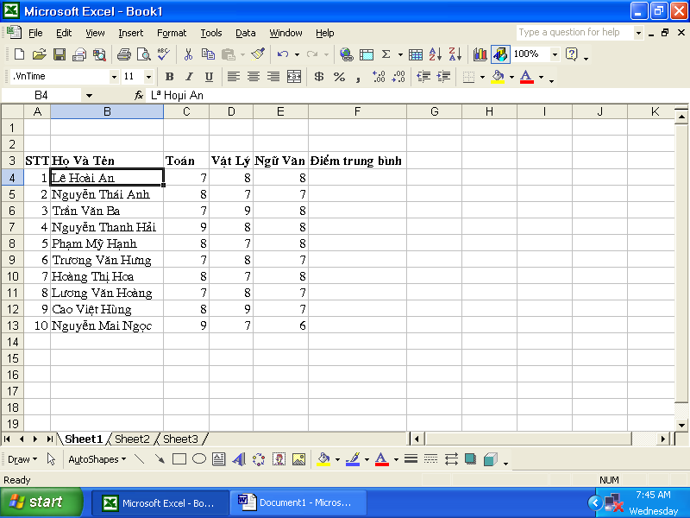  b)  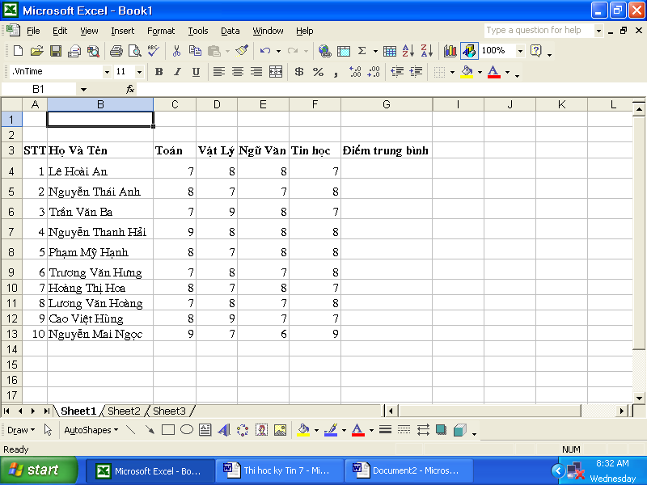  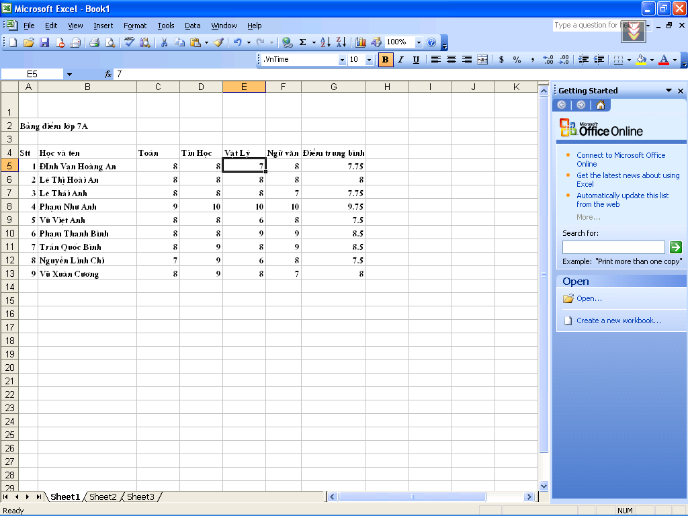  2. Bài 2  Tìm hiểu các trường hợp tự điều chỉnh của công thức khi chèn, thêm cột mới  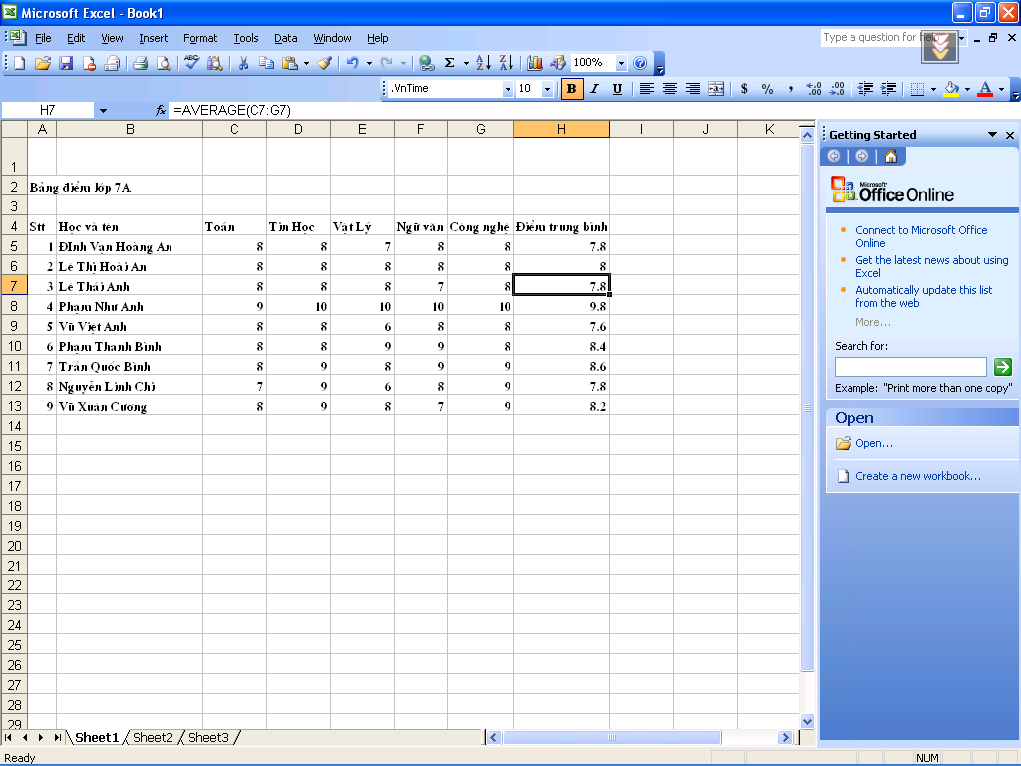  Đóng bảng tính nhưng không lưu.
4. Kết luận củng cố: (5’)
- Nhận xét lại các kết quả của từng nhóm học sinh, gọi 1 em lên thực hiện lại.
5. Dặn dò:
V. RÚT KINH NGHIỆM:

Ngày soạn: / /2013 TuÇn 15, TiÕt 30
Ngày dạy: / /2013

Bài thực hành 5: CHỈNH SỬA TRANG TÍNH CỦA EM

I. MỤC TIÊU:
1. Kiến thức:
- Thực hiện các thao tác điều chỉnh độ rộng của cột hoặc độ cao của hàng, chèn thêm hoặc xoá hàng và cột của trang tính.
- Thực hiện các thao tác sao chép và di chuyển dữ liệu
2. Kỹ năng:
- Biết sử dụng thành thạo các kiến thức trên
3. Thái độ:
- Tập trung, nghiêm túc, có ý thức tự học.
II. PHƯƠNG PHÁP:
- Thực hành.
III. CHUẨN BỊ:
- Giáo viên: Giáo án, SGK, phòng máy tính, máy chiếu.
- Học sinh: Dụng cụ học tập, sách, vở.
IV. TIẾN TRÌNH LÊN LỚP:
1. Ổn định tổ chức (1’): - Điểm danh.
Kiểm tra sĩ số: Lớp 7A
7B
2. Kiểm tra bài cũ: ().
3. Bài mới:
Hoạt động của cô và trò | Nội dung ghi bảng
Hoạt động 1: Thực hành các thao tác trên trang tính
Kiểm tra tính đúng đắn của công thức trong cột điểm trung bình và sửa công thức cho phù hợp.  Hãy rút ra kết luận khi nào chèn thêm cột mới, công thức vẫn đúng.  a) Tạo trang tính mới với nội dung như hình 50.  b) Sử dụng hàmh hoặc công thức thích hợp trong ô D1 để tính tổng các số trong các ô A1, B1 và C1  c) Sao chép công thức trong ô D1 vào các ô: D2; E1; E2 và E3.  - Quan sát các kết quả nhận được và giải thích?  - Di chuyển công thức trong ô D1 vào ô G1 và công thức trong ô D2 vào ô G2 → Quan sát kết quả nhận được và rút ra nhận xét của em.  d) Ta nói rằng sao chép nội dung của một ô (Hay một khối ô) vào một khối có nghĩa rằng sau khi chọn các ô và nháy nút copy, ta chọn khối đích trước khi nháy nút Paste.  - Sao chép nội dung ô A1 vào khối H1:J4  - Sao chép khối A1:A2 vào các khối sau: A5:A7; B5:B8; C5:C9.  ? Quan sát các kết quả nhận được và rút ra nhận xét của em. | 3. Bài 3  Thực hành sao chép và di chuyển công thức và dữ liệu  Tạo trang tính  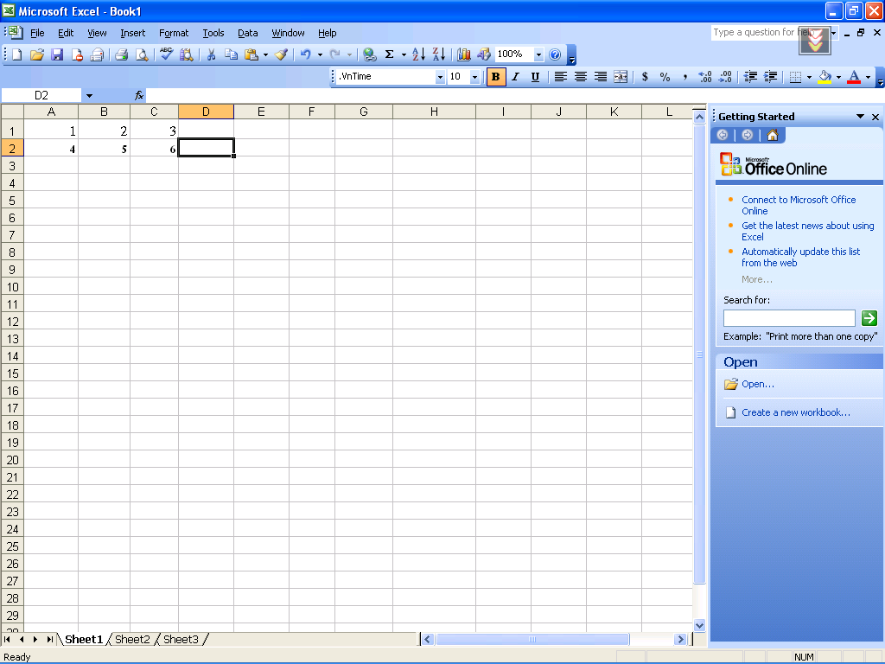  4. Bài 4  Thực hành chèn và điều chỉnh độ rộng của cột, chiều cao của hàng.  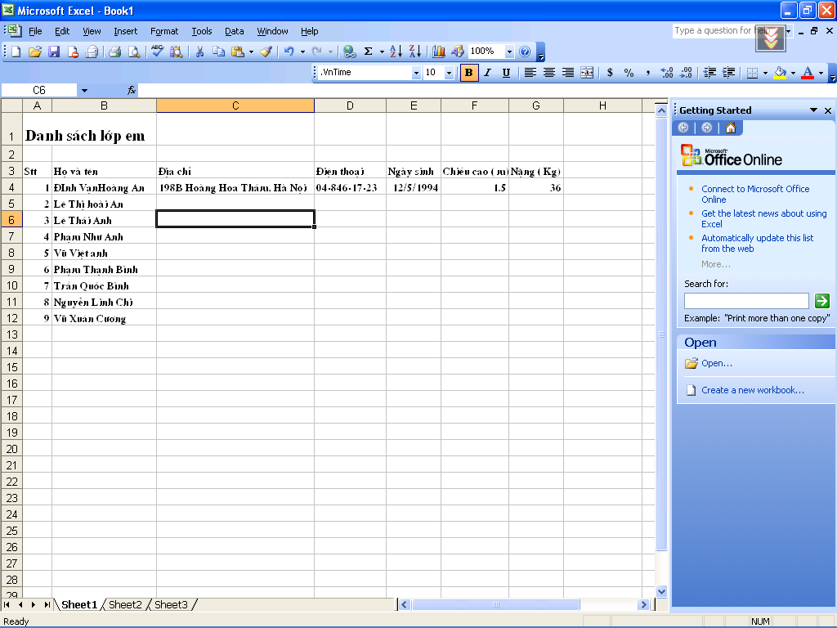
4. Kết luận củng cố: (4’)
- Nhận xét lại các kết quả của từng nhóm học sinh
5. Dặn dò: (1)
- Về nhà các em thực hành lại trên máy tính và xem trước bài mới.
V. RÚT KINH NGHIỆM:

Ngày soạn: / /2013 TuÇn 16, TiÕt 31
Ngày dạy: / /2013
BÀI TẬP
I. MỤC TIÊU:
1. Kiến thức:
Kiểm tra việc nắm bắt kiến thức của học sinh và việc sử dụng các hàm để tính toán.
2. Kỹ năng:
- Thực hiện được các phép toán bằng cách sử dụng hàm, công thức
3. Thái độ:
- Tập trung, nghiêm túc, có ý thức tự học.
II. PHƯƠNG PHÁP:
- Thực hành.
III. CHUẨN BỊ:
- Giáo viên: Giáo án, SGK, phòng máy tính, máy chiếu.
- Học sinh: Dụng cụ học tập, sách, vở.
IV. TIẾN TRÌNH LÊN LỚP:
1. Ổn định tổ chức
Kiểm tra sĩ số:
2. Kiểm tra bài cũ:
Em hãy nêu các bước để sao chép, di chuyển nội dung ô tính?
3. Bài mới:
Hoạt động của cô và trò | Nội dung ghi bảng
Hoạt động 1: Làm bài tập
GV: Các em hãy thực hành làm bài tập trên máy.  GV: Các em hãy nhớ lại các bước nhập công thức vào ô tính.  HS: Lắng nghe, thực hành.  GV: Em có nhận xét gì về cách tính toán trong bảng tính Excel có gì khác so với cách tính toán thông thường?  HS: Có sự khác nhau đó là các ký hiệu của phép toán nhân, chia và phép toán lũy thừa.  GV: Tổng kết lại:  GV: Em nào có thể cho cô biết các phép toán trong công thức được thực hiện theo trình tự như thế nào?  HS: Trả lời  GV: Tổng kết lại: Các phép toán trong dấu ngoặc đơn thực hiện trước, tiếp đến là phép nâng lên lũy thừa, tiếp theo là phép nhân, phép chia, cuối cùng là phép cộng, phép trừ.  GV: Vậy theo các em để nhập công thức đúng thì chúng ta phải tiến hành qua những bước nào?  HS: Trả lời: 4 bước.  -------------  GV: Trước lúc làm bài tập số 2, em nào cho cô biết các bước để nhập đúng hàm vào ô tính.  HS: có 4 bước  GV: Nhận xét lại  GV: Các em hãy nhìn lên màn chiếu và thực hiện các yêu cầu của bài toán sau:  HS: Làm bài tập.  GV: Các em có nhận xét gì về cách sao chép công thức.  HS: Trả lời  GV: Tổng kết: Khi sao chép 1 ô có nội dung là công thức chứa địa chỉ, các địa chỉ được điều chỉnh để giữ nguyên quan hệ tương đối so với ô đích  GV: Em nào cho cô biết các bước để điều chỉnh độ rộng của cột và độ cao của hàng.  HS: trả lời  GV:Em có nhận xét gì về kết quả của tổng điểm.  HS: Khi chèn thêm một cột mới thì giá trị cuối cùng của ô chứa công thức (hàm) sẽ không thay đổi.  GV: Nhận xét lại | 1. Bài 1  Sử dụng công thức tính các giá trị sau  a) 15² :4  b) (2 + 7)²: 7  c) (32 - 7)² - (6 + 5)³  d) (188 - 12²) x 7  2. Bài 2  Cho bảng dữ liệu:  Bảng điểm lớp 7A  a) Sử dụng các hàm để tính TĐ, ĐTB của các học sinh trên.  b) Sử dụng hàm để tính TĐ, ĐTB lớn nhất, nhỏ nhất.  c) Điều chỉnh độ rộng của hàng và cột cho phù hợp.  d) Chèn thêm cột Lý và cho điểm vào. Nhận xét kết quả của tổng điểm, điểm trung bình.
  2 | Stt | Họ tờn | Toỏn | Tin | NV | TĐ | ĐTB
  3 | 1 | An | 8 | 7 | 8 | ? | ?
  4 | 2 | Bỡnh | 10 | 9 | 9 | ? | ?
  5 | 3 | Khỏnh | 8 | 6 | 8 | ? | ?
  6 | 4 | Vừn | 7 | 8 | 6 | ? | ?
  7 | 5 | Hoa | 9 | 9 | 9 | ? | ?
Hoạt động 2: Kiến thức mở rộng( Hàm IF)
GV: Hàm IF gọi là hàm điều kiện là 1 hàm rất quan trọng và được sử dụng rất phổ biến.  GV: Nói rõ hơn về các điều kiện trong cuộc sống liên quan tới hàm IF  GV: Yêu cầu học sinh làm bài tập  GV: Gọi HS lên làm bài tập  HS: Làm bài tập  GV: Tổng kết lại | II. Hàm IF  Cú pháp: =IF(điều kiện, biểu thức 1, biểu thức 2)  Khi đó:  - Nếu điều kiện là đúng thì giá trị của hàm IF sẽ là giá trị của biểu thức 1  - Nếu điều kiện là sai thì giá trị của hàm IF là giá trị của biểu thức 2  VD: =IF(3<5, “Hoa Hồng”, ”Hoa Mai”)  Vận dụng: Ở bài tập 2 các em chèn thêm một cột có tên là Phần thưởng sau cột ĐTB, và sử dụng hàm if để điền phần thưởng với điều kiện sau:  Nếu điểm trung bình lớn hơn 7 thì thưởng 100.000đ, còn ngược lại thì điền vào là Không thưởng.
4. Kết luận củng cố:
- Nhắc lại các bước sử dụng công thức.
- Nhận xét giờ thực hành của học sinh.
5. Dặn dò:
- Về nhà các em thực hành lại trên máy tính và xem trước bài mới.
V. RÚT KINH NGHIỆM:

Ngày soạn: / /2013 TuÇn 16, TiÕt 32
Ngày dạy: / /2013
KIỂM TRA THỰC HÀNH

I. MỤC TIÊU:
1. Kiến thức:
- KiÓm tra chÊt l¬ng c¸c thao t¸c tõ bµi 1 ®Õn bµi 5
2. Kỹ năng:
- Các thao tác cơ bản ban đầu khi làm việc với trang tính
3. Thái độ:
- Tập trung, nghiêm túc.
II. PHƯƠNG PHÁP:
- Kiểm tra thực hành trên máy .
III. CHUẨN BỊ:
- Giáo viên: Giáo án, SGK, phòng máy tính, máy chiếu.
- Học sinh: Dụng cụ học tập, sách, vở.
IV. TIẾN TRÌNH LÊN LỚP:
1. Ổn định tổ chức - Điểm danh.
- Kiểm tra sĩ số:
2. Kiểm tra bài cũ:
3. Bài mới:
ĐỀ BÀI
Bài 1: Khởi động chương trình bảng tính Excel. Nhập trang tính với nội dung như sau:
 | A | B | C | D | E | F
1 | Stt | Họ và tên | Toán | Lý | Văn | ĐTB
2 | 1 | Đinh Hoàng An | 8 | 7 | 8
3 | 2 | Lê Hoài An | 9 | 10 | 10
4 | 3 | Phạm Như Anh | 8 | 6 | 8
5 | 4 | Phạm Thanh Bình | 8 | 8 | 9
6 | 5 | Nguyễn Linh Chi | 7 | 6 | 8
7 | 6 | Vũ Xuân Cương | 10 | 9 | 9
8 | 7 | Trần Quốc Đạt | 8 | 8 | 9
9 | 8 | Nguyễn Anh Duy | 8 | 9 | 9
10 | 9 | Nguyễn Trung Dũng | 8 | 8 | 7
11 | 10 | Trần Hoàng Hà | 8 | 7 | 8
(H1)
a) Nhập điểm thi các môn như minh hoạ trong hình.
b) Tính điểm trung bình bằng công thức thích hợp vào cột ĐTB.
c) Lưu bảng tính với tên Bang diem cua em.

Bài 2 (Sử dụng hình của Bài 1)
a) Sử dụng các hàm thích hợp để tính lại các kết quả đã tính trong Bài 1 và so sánh với cách tính bằng công thức.
b) Sử dụng hàm Average tính điểm trung bình từng môn học của cả lớp trong dòng ĐTB.
c) Sử dụng hàm Max, Min xác định điểm trung bình cao nhất và điểm trung bình thấp nhất.
Bài 3
a) Chèn thêm một cột trống vào trước cột D (Lý) để nhập môn Tin như hình dưới.
b) Chèn các hàng trống và thực hiện các thao tác điều chỉnh độ rộng cột, độ cao hàng để có trang tính như hình H2.
 | A | B | C | D | E | F | G
1 | Stt | Họ và tên | Toán | Tin | Lý | Văn | ĐTB
2 | 1 | Đinh Hoàng An | 8 | 8 | 7 | 8 | 7.7
3
4 | 2 | Lê Hoài An | 9 | 10 | 10 | 10 | 9.7
5 | 3 | Phạm Như Anh | 8 | 8 | 6 | 8 | 7.3
6 | 4 | Phạm Thanh Bình | 8 | 9 | 8 | 9 | 8.5
7 | 5 | Nguyễn Linh Chi | 7 | 9 | 6 | 8 | 7.5
8 | 6 | Vũ Xuân Cương | 10 | 10 | 9 | 9 | 9.5
9 | 7 | Trần Quốc Đạt | 8 | 9 | 8 | 9 | 8.5
10
11 | 8 | Nguyễn Anh Duy | 8 | 7 | 9 | 6 | 7.5
12 | 9 | Nguyễn Trung Dũng | 8 | 9 | 8 | 7 | 7.7
13 | 10 | Trần Hoàng Hà | 8 | 7 | 7 | 8 | 7.5
(H2)
c) Di chuyển dữ liệu trong các cột thích hợp để có trang tính như hình H3.
 | A | B | C | D | E | F | G
1 | Stt | Họ và tên | Toán | Tin | Lý | Văn | ĐTB
2 | 1 | Đinh Hoàng An | 8 | 7 | 8 | 8 | 7.7
3
4 | 2 | Lê Hoài An | 10 | 10 | 10 | 9 | 9.7
5 | 3 | Phạm Như Anh | 8 | 6 | 8 | 8 | 7.3
6 | 4 | Phạm Thanh Bình | 9 | 8 | 9 | 8 | 8.5
7 | 5 | Nguyễn Linh Chi | 8 | 6 | 9 | 7 | 7.5
8 | 6 | Vũ Xuân Cương | 9 | 9 | 10 | 10 | 9.5
9 | 7 | Trần Quốc Đạt | 9 | 8 | 9 | 8 | 8.5
10
11 | 8 | Nguyễn Anh Duy | 6 | 9 | 7 | 8 | 7.5
12 | 9 | Nguyễn Trung Dũng | 7 | 8 | 9 | 8 | 7.7
13 | 10 | Trần Hoàng Hà | 8 | 7 | 7 | 8 | 7.5
4. Kết luận củng cố:
Ôn lại các kiến thức đã học.
5. Dặn dò:
- Về nhà các em thực hành lại trên máy tính bài mới.
V. RÚT KINH NGHIỆM:

